

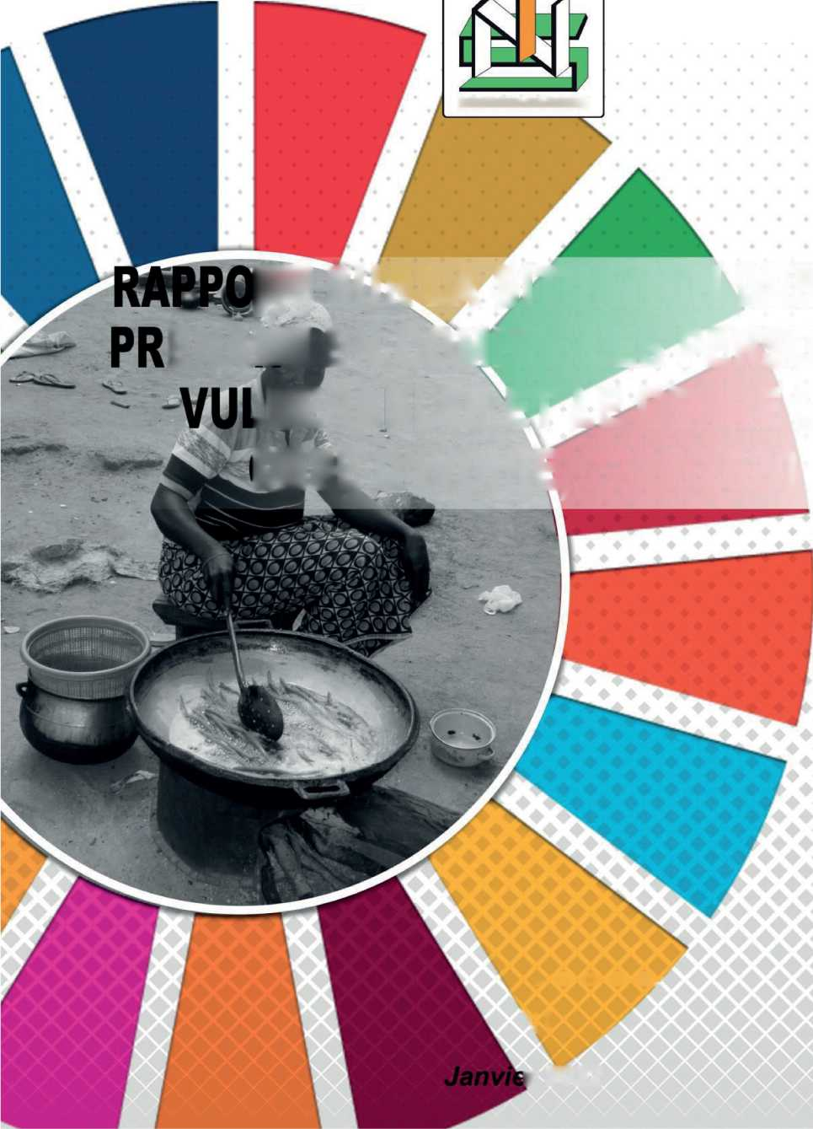
iscOdd-ci
Инициатива гражданского общества для
достижения ЦУР в Кот-д'Ивуаре


РЕСПУБЛИКА КОТ-Д'ИВУАР
Профсоюз - Дисциплина - Работа

ENA
МИНИСТЕРСТВО ПЛАНИРОВАНИЯ И РАЗВИТИЯ
Национальный институт статистики
F ПО СИТУАЦИИ С ЦУРАМИ, УЧИТЫВАЯ ЛЮДЕЙ. NERABLES И РОД ENCOTE DTVOIRE, 2017-2020

♦ ♦ • ♦ ♦,'
\Я
R 2022

СОДЕРЖАНИЕ
ПРЕДИСЛОВИЕ 3
БЛАГОДАРНОСТИ 4
Список чартов 5
Список таблиц 5
Список карт 6
Аббревиатуры и аббревиатуры 6
- : ПРЕДЫСТОРИЯ И ОБОСНОВАНИЕ 8
  - ПРЕДЫСТОРИЯ И ОБОСНОВАНИЕ 8
  - ЦЕЛИ 8
- : МЕТОДОЛОГИЧЕСКИЙ ПОДХОД И ОТОБРАЖЕНИЕ ИНДИКАТОРОВ 9
  - ПРОЦЕСС ОБЗОРА ИНДИКАТОРОВ ЦУР В КОТ-Д'ИВУАРЕ 9
  - ОТОБРАЖЕНИЕ ИНДИКАТОРОВ 10
- : СТАТУС РЕАЛИЗАЦИИ ИЗ Цели устойчивого развития 13
  - СТОЛП НАСЕЛЕНИЕ 15
  - СТОЛП ПРОЦВЕТАНИЕ 31
  - СТОЛП ПЛАНЕТА 40
  - СТОЛП МИР 42
  - СТОЛП ПАРТНЁРСТВО
Глава IV: УЯЗВИМЫЕ ЛИЦА, ОСТАВШИЕСЯ ПОЗАДИ ОТ ИМЕНИ И 44
ГЕНДЕР ЧЕРЕЗ ЦВР
  - ПОНЯТИЯ ГЕНДЕРА, ГЕНДЕРНОГО НАСИЛИЯ, УЯЗВИМОСТЕЙ И ПРЕНЕБРЕЖЕНИЯ 44
  - ГЕНДЕРНЫЙ СИТУАТИВНЫЙ АНАЛИЗ 42
  - КАРТОГРАФИРОВАНИЕ УЯЗВИМЫХ ЛЮДЕЙ, ОСТАВЛЕННЫЕ 47
АККАУНТ ИЛИ РИСК БЫТЬ ОСТАВЛЕННЫМ ПОЗАДИ
  - ГЕНДЕРНАЯ ИНТЕГРАЦИЯ В ЦЕЛЯХ ЦУР 61

ПРЕДИСЛОВИЕ
Принимая на себя обязательства по Повестке дня устойчивого развития до 2030 года, государства-члены признают, что достоинство личности является фундаментальным, и что цели и задачи Повестки дня должны быть достигнуты для всех народов и всех слоёв общества. Обеспечение того, чтобы эти обязательства были реализованы в эффективные действия, требует чёткого понимания целевого населения и достигнутого прогресса в решении их приоритетов. Для правильного измерения этого необходимо представить статистику для различных групп населения и географических территорий.
Рамка индикаторов Глобальных целей устойчивого развития (ЦУР) включает общий принцип дезагрегации данных: индикаторы Целей устойчивого развития, где это уместно, разбиты по доходу, полу, возрасту, расе, этнической принадлежности, миграционному статусу, инвалидности и географическому расположению, либо другим характеристикам, в соответствии с Фундаментальными принципами статистики. Пандемия COVID-19 дополнительно продемонстрировала важность разбитых данных, а также интеграции нескольких источников данных, когда личные интервью были прерваны на некоторое время в большинстве стран.
Осознавая, что статистика является основой для лучшего мониторинга программ и политики ЦУР, Кот-д'Ивуар провёл первый обзор статистики ЦУР, чтобы предоставить властям информацию, необходимую для реализации дорожной карты ЦУР. Это первое учение показало исходную ситуацию с несколькими дефектами в разборке и слабой целевой идентификацией оставшихся популяций.
Именно поэтому мы рады подготовке этого второго доклада, выполненного совместно NSI и НПО Инициативы гражданского общества для ЦУР (ISC SDGs), которая получила выгоду от фонда ПРООН в рамках проекта Новый курс, сосредоточенный на гендерных и уязвимых людях, выявление которых стало более чем необходимым за последнее десятилетие реализации ЦУР, над которыми мы работаем. Этот доклад по Целям устойчивого развития даёт обзор усилий по реализации в Кот-д'Ивуаре, выделяя области, где достигнут прогресс, и области, где необходимо предпринять дальнейшие действия, чтобы никто не остался позади.
Он знаменует значительную эволюцию серии публикаций по мониторингу индикаторов ЦУР в Кот-д'Ивуаре. Мы приглашаем всех участников СНБ, а также различных технических и финансовых партнёров активнее участвовать в процессе мониторинга индикаторов ЦУР.
Наконец, публикация этого нового отчёта обогащает спектр публикаций, подготовленных Целями ЦУР по ЦУР. Поэтому мы призываем пользователей эффективно использовать её.

БЛАГОДАРНОСТИ
Достижение Целей устойчивого развития (ЦУР) является необходимостью для всех стран мира к 2030 году. Кот-д'Ивуар, как и другие страны, привержен мониторингу индикаторов устойчивого развития в рамках соответствующей институциональной структуры. Благодаря партнёрству между INS и ISC_ODD. Поэтому она пользуется этой возможностью, чтобы выразить благодарность различным внутренним и внешним акторам, которые всегда выражали поддержку в решении новых вызовов, таких как новая повестка дня 2030 года.
Здесь мы можем отдать должное Техническим и финансовым партнёрам (TFP), Системе Организации Объединённых Наций (UNS) в целом и, в особенности, ПРООН за их поддержку в реализации этой новой деятельности: «мониторинга индикаторов ЦУР». Мы также благодарим различных участников NSS и различных заинтересованных сторон процесса достижения ЦУР в Кот-д'Ивуаре, которые внесли вклад в проведение мероприятия и, в частности, в подготовке доклада.
Этот доклад получил широкий этап консультаций с различными участниками СНБ. Поэтому мы хотим поблагодарить всех участников SSN за их советы, время и очень ценные отзывы на этапах широких консультаций.
Список чартов
Чарт 1 : Глобальная доступность индикаторов 11
Чарт 2 : Глобальная доступность индикаторов в Ссылка на The Цели Приоритеты 11
Чарт 3 : Распределение гендерно-специфичных индикаторов 12
Чарт 4 : Картирование доходной бедности По регионам Картографирование из Денежная бедность 14
по административным регионам 2015 и 2018 годов)
Чарт 5 : Распределение бедности по возрастным группам 15
Чарт 6 : Распространённость острого недоедания в Национальная 16
Чарт 7 : Питание женщин Беременна и не грудное вскармливание 17
Чарт 8 : Доля населения, проживающего в Неуверенность автор Категория 18
Чарт 9 : Соотношение материнской смертности на 10 0000 живорождённых в 2019 году 20
Чарт 10 : Количество материнских смертей 20
Чарт 11 : Эволюция новых инфекций и смертей (оценка спектра 2018 года) 22
Чарт 12 : Количество лет Обучение с 2015 года и 20195 и 2019 24
Чарт 13 : Тенденции валового коэффициента зачисления по уровням Преподавание 2012 и 2019 год 25
Чарт 14 : Распределение ГНВ по типам 26
Чарт 15 : Эволюция числа Деревенский формат Электрифицированная в год из 1994–2019 годы 30
Чарт 16 : ВВП на одного работника в США при постоянном значении в 2011 году 31
Чарт 17 : Доля молодых людей (15-24 года) не занимается ни трудоустройством, ни занятостью. Обучение, и В школе 33
Чарт 18 : Годовой объём грузоперевозок (2015-2019) 34
Чарт 19 : Пассажиропоток, Авиационный сектор 34
Чарт 20 : Распространение из Рабочие места по четырём основным отраслям деятельности 35
Чарт 21 : Распространение из Рабочие места в отрасли по характеристикам Социально-демографическая 36
Чарт 22 : Доля жертв, подавших жалобы 42
Чарт 23 : Распространение из Сексуальное насилие (GBV) по типу выжившего 45
Чарт 24 : Распространение из Гендерное насилие по типу и воздействию, или нет 46
Чарт 25 ; Классификация типов ГС 46
Чарт 26 : Распределение лиц с инвалидностью по типам 51
Чарт 27 : Эволюция людей с инвалидностью, привлекаемых на государственную службу 52
Чарт 28 : Эволюция маргинализированных и бедных людей, находящихся под опекой 54
Чарт 29 : Эволюция маргинализированных людей и забота по полу 54
Чарт 30 : Общий процент пациентов по возрасту и месту лечения 55
Чарт 31 : Общий процент пациентов по уровню образования и местонахождению лечения 56
Чарт 32 : Количество детей с умственными отсталостями (0-14 лет) в школе 57
Чарт 33 : Распределение числа людей третьего возраста по полу 60
Рисунок 34: Источник питьевой воды в домашнем (индивидуальном) сухом сезоне по полу 61
Чарт 35 : Тип освещения, используемый по полу главы семьи 63
Чарт 36 : Распределение населения по отраслям деятельности 65
Чарт 37 : Использование ИКТ по гендеру 65
Список таблиц
Таблица 1 : Распространение NEETS 50
Таблица 2 : Рабочая сила Люди с ограниченными возможностями 53
Таблица 3 : Распространение слепых учеников по школам Внешние 57
Таблица 4 : Рабочая сила Учащиеся с ограниченными возможностями из The FP: 58
Таблица 5 : Рабочая сила Учащиеся с ограниченными возможностями по полу и подготовленные дипломы 58
Карта 1: | Картирование доходной бедности по административным регионам (2015–2018) | 14
Карта 2: | Картирование острого недоедания у детей младше 5 лет | 17
Карта 3: | Распределение домохозяйств, возглавляемых женщинами, и бедных в сельской местности | 49
Карта 4: | Распределение молодых людей в возрасте от 15 до 24 лет, не находящихся на работе, обучении, образовании или занятости, по округам | 50
Карта 5: | Пространственное распределение распространённости безгосударственности | 59
Карта 6: | Средняя месячная зарплата рабочих мест в FCFA по полу | 64

Аббревиатуры и аббревиатуры
ARTCI | Французское управление по регулированию телекоммуникаций
AfDB | Африканский банк развития
CCDD | Рамочная рамка сотрудничества в области устойчивого развития
CEA | Экономическая комиссия Африканского союза
ECOWAS | Экономическое сообщество государств Западной Африки
Университетская больница | Центр университетской больницы
CITRANS | Транспорт Кот-д'Ивуара
CMU | Всеобщее медицинское страхование
CNDP | Национальный комитет по государственному долгу
CNRA | Национальный центр сельскохозяйственных исследований
ЮНКТАД | Конференция ООН по торговле и развитию
CPPE | Центр защиты детей раннего детства
UHC | Всеобщее медицинское страхование
DPS | Дирекция по статистическому планированию
ECA | Расследование коррупции в Абиджане
ЕЭЗ | Обследование по оценке питательного статуса
EHCVM | Гармонизированное исследование условий жизни домохозяйств
ENA | Национальная школа управления
ENE | Национальное исследование ситуации с занятостью
ENV | Опрос уровня жизни домохозяйств
UPR | Универсальный периодический обзор
ERI-ESI | Региональное исследование занятости и неформального сектора
PBF | Финансирование на основе результатов
ALF | Конец открытой дефекации
Банкоматы | Банкомат
GPS | Управление Мир и безопасность
УВКПЧ | Управление Верховного комиссара ООН по правам человека
ПИИ | Прямые иностранные инвестиции
ИМТ | Глобальный индекс организаций
INS | Национальный институт статистики
ИППП | Инфекция, передающаяся половым путём
IUDH | Всеобщий индекс прав человека
MAC | Тюрьмы и исправительные учреждения
MFFE | Служение по делам женщин, семьи и детей
Женское обрезание | Женские заболевания

Многоиндикаторное кластерное обследование
MICSMINTOURNEETODDOMSONGPARFACIPGPMPGSPMPIB
ПРООНП
PPM
PPN
PPTEPRONERPSGouv
RASSRGPH
САЙСАВА
SLCPSNAIC
СОТРА
SSR
STL
MT
TBS
TICTPCM
TS
УДУЭМОА
GBV
Министерство туризма и отдыха
Ни в трудоустройстве, ни в обучении
Цели устойчивого развития
Всемирная организация здравоохранения
Негосударственная организация
Проект поддержки возрождения сельскохозяйственного сектора в CI
Общий план закупок
Упрощённый общий план закупок
Валовой внутренний продукт
Национальный план развития
Программа развития ООН
План закупок
Низкая масса при рождении
Бедные страны с сильными долгами
Национальная программа электрификации сельских районов
Государственная социальная программа
Годовой отчет о состоянии здравоохранения
Общая перепись населения и жилищной переписи
Здоровье подростков и молодежи
Сельскохозяйственный сезон уязвимости продовольствия
Стратегия контроля загрязнителей
Национальная стратегия по климатически устойчивому сельскому хозяйству
Транспортная компания Абиджан
Сексуальное и репродуктивное здоровье
Транспортная компания Lagunaire
Процент завершения
Валовой уровень зачисления
Информационные и коммуникационные технологии
Уровень распространённости современной контрацепции
Секс-работники
Потребитель наркотиков
Западноафриканский экономический и валютный союз
Гендерное насилие

РЕЗЮМЕ
В этом отчёте представлены результаты второго обзора статистики по Целям устойчивого развития (SDGs) с учётом гендерных и уязвимых людей за 2015–2022 годы. Она является результатом тесного сотрудничества между Инициативой гражданского общества по ЦУР (SAI SDGs), Национальным институтом статистики (INS) и Программой развития ООН (UNDP) в рамках реализации Нового курса. Обзор основан на результатах опросов, проведённых INS (EHCVM_2018, ENE_2019, MICS2016, ComptesNationaux и др.), административных или рутинных данных, собранных от государственных и негосударственных учреждений, главным образом НПО, отвечающих за уязвимых и забытых людей.
После краткого обзора общей доступности индикаторов для мониторинга Повестки дня до 2030 года обзор сосредоточился на 63 индикаторах в связи с 40 приоритетными целями, выбранными в рамках согласованности Повестки дня 2030 с Национальным планом развития (PND2016-2020) и планами/стратегиями министерств. В конце этого процесса удалось предоставить сто двадцать два (122) индикатора, то есть 52,5% из двухсот тридцати двух (232), находящихся в процессе; 53
индикатора из 63, составляющих 40 приоритетных целей, были заполнены, то есть уровень интеллекта составил 84,12%. Из 54 гендерно-специфичных индикаторов ЦУР этот обзор предоставил только 16 показателей.
В период с 2015 по 2018 год достигнут значительный прогресс в снижении бедности на 5 процентных пунктов (44,4% против 39,4%). Тем не менее, он остаётся высоким, при этом преобладание наблюдается среди женщин. Национальная распространённость острого недоедания в 2019 году составляет 6,8% по данным EEN и считается «нестабильной» по классификации ВОЗ, распространённость тяжелого острого недоедания очень высока — 1,9%. Этот показатель должен вызывать вопросы об эффективности стратегий, применяемых для выявления и управления умеренными и тяжёлыми случаями острого недоедания.
Доступ к базовой инфраструктуре значительно улучшился. Уровень покрытия электроэнергией вырос с 33% в 2011 году до 69% в конце 2019 года, затем до 73,6 % в конце июня 2020 года. В сельской местности количество электрифицированных населённых пунктов увеличилось с 4 537 в 2016 году до 4 614 в 2017 году из общего числа 8 513 населённых пунктов, которые должны быть электрифицированы, то есть уровень внедрения составляет 54,2%. В 2018 году количество электрифицированных деревень составило 4940, что довело показатель до 58,02%. Что касается воды, показатель составил 84,7%.
Доля родов, посещаемых квалифицированными медицинскими работниками, растёт с 2016 по 2019 год. Он вырос до 57,4% в 2016 году, до 64,1% в 2018 году, затем до 69,4% в 2020 году, что небольшое увеличение на 5 процентных пунктов между 2018, 2019 и 2021 годами.
ДОКЛАД О ПОЛОЖЕНИИ ЦЕЛЕЙ ЦУРА С УЧЁТОМ УЯЗВИМЫХ ГРУПП НАСЕЛЕНИЯ И ГЕНДЕРА В КОТ-Д'ИВУАРЕ, 2017–2020 ГОДЫ 8
В 2018 году у женщин наблюдается более высокий уровень заражения ВИЧ (4,8%), чем у мужчин (1,7%). В государственной администрации Кот-д'Ивуара уровень представительства женщин в органах, принимающих решения, пока не достиг доли (30%) —
17,46% и 15,19% соответственно за 2018 и 2019 годы.
Что касается показателей занятости, уровень безработицы среди женщин (3,7%) остаётся выше по сравнению с мужчинами (2,4%) в 2019 году, доля молодых людей составляет 6,2% (от 20 до 24 лет), среди NEET —
38,4% мужчин и 16,7% женщин. Учитывая средний ежемесячный доход, получаемый в ISSUD, средняя продолжительность обучения составляет 8 лет — 107 748 FCFA. Наблюдается рост неравенства доходов в пользу мужчин, которые получают в среднем 128 016 CFA франков, а женщины — 78 541 CFA франк. Независимо от округа, происхождения, уровня образования или социально-профессиональной категории, доход женщин всегда ниже, чем у мужчин: 31,4% женщин получают низкую оплату, по сравнению с 20,2% мужчин. В целом это неравенство сохраняется, независимо от сектора или сферы деятельности.
Столп мира, выполненный в Цели устойчивого развития 16, связан с построением безопасных и мирных обществ и сильными институтами. Хотя предпринимаются усилия по улучшению управления и предоставления услуг, они остаются слабыми по сравнению с ожиданиями населения. Взятки всё ещё выплачивались: 16,8% (12,3% мужчин и 4,5% женщин), 18% бизнес-лидеров. Что касается последнего опыта работы с государственными службами, 7,1% — за попытку ограбления, 30% — за сексуальные домогательства и 42,18% — за изнасилование или попытку изнасилования. Доля зарегистрированных детей младше 05 лет выросла до 75% в 2017 году.
Что касается гендерного насилия, женщины наиболее подвержены — 92,24% — 34,98% девочек в 2018 году, а в 2019 году 8 из 10 женщин были жертвами. Гендерное насилие чаще сосредоточено в городских районах — 74,4%. Что касается уязвимых людей, 54,7% домохозяйств бедны и в основном возглавляются мужчинами (85,2%). Распространённость риска безгражданства составляет 6,57
% жителей Кот-д'Ивуара, то есть около 1 656 330 человек с риском негражданства
Среди NEET 27,9% детей в возрасте 15-24 лет, 27,5% в возрасте 15-35 лет и 26,1% от 15 до 40 лет ans.de девочек и 25,2% мальчиков. 74% женщин значительно чаще страдают от ВИЧ, а 7,4% детей в возрасте 0-14 лет в 2020 году. Что касается типов инвалидности, то здесь преобладают моторные нарушения (38,8%), большинство из которых — женщины, а по психическим нарушениям число мужчин выше. Мы также наблюдаем небольшое увеличение числа людей с возрастом от 74 до 79 лет, при этом большинство женщин достигает уровня старше 80 лет, а в 2019 году — снижение, женщин также стало самым многочисленным.

Знакомство
  - ПРЕДЫСТОРИЯ И ОБОСНОВАНИЕ
В 2015 году государства-члены ООН приняли Повестку дня до 2030 года, Повестку дня устойчивого развития до 2030 года. Её цель — искоренить бедность и обеспечить переход к устойчивому развитию. Эта повестка строится вокруг 17 целей, сгруппированных в 5 столпов: опуляция, процветание, планета, мир и партнёрство.
Для оценки прогресса отдельных стран в каждой из целей ООН создала механизм мониторинга, организованный и координируемый Группой экспертов ООН по индикаторам устойчивого развития (IAEG-SDGs). Для каждой из Целей устойчивого развития определены цели, которые можно измерить с помощью индикаторов. Таким образом, существует 17 целей для 169 целей и 231 индикатор для мониторинга ЦУР.
Кроме того, рекомендуется странам согласовать Цели устойчивого развития с национальными приоритетами. Для этого Кот-д'Ивуар приоритизировал 63 индикатора в связи с НДП на 2016–2020 годы. Кроме того, каждая страна взяла на себя обязательство ежегодно выпускать отчёты о прогрессе и о предстоящих усилиях для достижения этих целей.
Таким образом, Кот-д'Ивуар через Национальный институт статистики (INS) провёл первый обзор статистики ЦУР в 2018 году, охватывающий 2015, 2016 и 2017 годы. Этот обзор был финансово поддержан ПРООН и основан на данных различных опросов INS и данных административных или рутинных источников. Из 231 индикатора было предоставлено 101, включая 44 из 63, связанных с национальными приоритетами PND на 2016–2020 годы. Одним из выводов этого первого исследования стало отсутствие разбиения данных по полу и типу инвалидности.
Взяв на себя обязательства по Повестке дня до 2030 года, каждое государство-член признало, что достоинство личности является фундаментальным, и устойчивого развития не может быть без гендерного равенства. Отсюда и включено гендерное равенство в Цель устойчивого развития (ЦУР 5), а остальные 16 ЦУР распределены по половому признаку.
Во втором обзоре, охватывающем 2018, 2019 и 2020 годы, Национальный институт статистики (INS) в сотрудничестве с Гражданским обществом ради целей устойчивого развития Кот-д'Ивуара (ISCODD-CI) открывает окно на гендерные вопросы и людей, оставшихся позади (людей с инвалидностью, пожилых, людей, находящихся в группе риска безгражданства, и так далее). В этом процессе ISCODD-CI получил техническую и финансовую поддержку Программы развития ООН (ПРООН).
Этот второй обзор является частью контекста, отмеченного несколькими фактами: i) подготовка июльского
VNR 2022 года, на которую Кот-д'Ивуар имеет право участвовать, ii) начало нового пятилетнего срока, отмеченного обновлением всех плановых документов и отраслевой политики, как на национальном уровне (NDP 2021-2025), так и на уровне ООН (Рамочная рамка сотрудничества в области развития Durable_2021-2025).
  - ЦЕЛИ
Основная цель данного доклада — мониторинг показателей ЦУР, одновременно повышая уровень их разбиения (гендер и уровень уязвимости).
В частности, это следующие:
- Оцените наличие индикаторов;
- Представить статус каждого из индикаторов ЦУР для оценки оставшихся усилий для достижения целей;
- Разбивая различные показатели по восьми формам дисагрегации, с особым вниманием к гендеру и уязвимым людям;
- Определить тех, кто остался позади в процессе Цели устойчивого развития.
  - Структура доклада
Этот отчёт структурирован в три главы. Глава 1 посвящена методологии и отображает индикаторы. Глава 2 описывает статус реализации Целей устойчивого развития. Глава 3 посвящена уязвимым и забытым людям.

Глава I: МЕТОДОЛОГИЧЕСКИЙ ПОДХОД И ОТОБРАЖЕНИЕ ИНДИКАТОРОВ
В этой главе описывается методология, использованная для создания этого отчёта. С этой целью описываются различные выполненные шаги и приводятся источники данных. Также предоставляется обзор доступности индикаторов ЦУР.
  - МЕТОДОЛОГИЧЕСКИЙ ПОДХОД К ОБЗОРУ ИНДИКАТОРОВ ЦУРА
Методологический подход, использованный в данном исследовании, можно резюмировать в трёх (3) этапах: (i) сбор данных (ii) и расчёт индикаторов.
Кроме того, для достижения одной из целей данного документа — учета гендерных и уязвимых людей при оценке Целей устойчивого развития — был проведён ряд действий. Эти действия включали: (i) проведение (зонтичных) структур, обслуживающих уязвимых людей, (ii) расширение распределения индикаторов ЦУР на уязвимых людей и (iii) изучение состояний уязвимых людей (инвалидов, альбиносов, безгражданских и др.) через различные базы данных.
    - Сбор данных
Он проходил в два этапа: внутри- и вне-INS сбор.
Сначала она заключалась в использовании статистических отчётов и ежегодников отдельных министерств, а также отчетов опросов INS. Таким образом, для информирования показателей использовались Ежегодник медицинских структур (RASS 2018, 2019, 2020), Годовой отчет о результатах Министерства горнодобывающей промышленности, нефти, энергетики и возобновляемой энергетики (RAP2020), отчет о реализации NDP 2016-2020, Национальный добровольный отчет (VNR 2017) и Базовый отчет ЦУР INS 2017.
Для индикаторов, которые нельзя было заполнить после использования этих отчётов и статистических ежегодников, был организован сбор данных.
- Коллекция внутри INS
Он включал использование данных EHCVM 2018 и обычных отчётов по опросам INS. Это:
- CoviD_2020 расследования,
- Национальное исследование ситуации с занятостью (ENE_2019),
- Гармонизированное исследование условий жизни домохозяйств (EHCVM_2018),
- Опрос по оценке питательного состояния (EEN_2019),
- Исследование по мониторингу уязвимости сельскохозяйственного сезона и продовольствия (SAVA_2018),
ДОКЛАД О ПОЛОЖЕНИИ ЦЕЛЕЙ ЦУРНЫХ ПРОГРАММ С УЧЁТОМ УЯЗВИМЫХ ГРУПП НАСЕЛЕНИЯ И ГЕНДЕРА В КОТ-Д'ИВУАРЕ, 2017–2020 ГОДЫ 12
- Национальные счета annuels_2015 по 2019 год,
- Опрос секс-работников 2018 года,
- CIPHIA_2018 расследование,
- Опрос индикаторов управления, мира и безопасности (GPS_2017),
- Региональное исследование занятости и неформального сектора (ERI_ESI_2017),
- Опрос по множественным индикаторам (MICS_2016),
- Общая перепись населения и жилья (RGPH 2014).
Этот сбор позволил заполнить максимальное количество показателей, ответственных за INS, однако поскольку другие данные не входили в обязанности института, было проведено дополнительное обследование INS.
- Дополнительная коллекция INS
Он проводился в два этапа: один с участием статистических плановых директоратов министерств и с помощью зонтичных организаций, отвечающих за уязвимые и заброшенные лица.

Сбор из статистических управлений планирования
На этом уровне были разработаны и отправлены инструменты сбора данных в эти различные дирекции. Эти инструменты были разработаны с учётом методологии, представленной в метаданных. Ниже приведены различные министерства, из которых проводился сбор данных:
- The Управление из Планирование Статистика из Министерство Транспорт (DPS);
- The Управление из Информационные технологии и медицинская информация (DIIS);
- The Управление из Планирование Статистика из ANAGED;
- The Управление из Планирование Статистика из Министерство рыболовные ресурсы...
Этот этап предоставил информацию, отличную от предоставленной NSI, необходимую для подготовки отчета. Кроме того, для учёта уязвимых людей, оставшихся позади, был проведён сбор от объединяющих организаций, отвечающих за уязвимые группы.

Сбор от зонтичных организаций, отвечающих за уязвимые и забытые люди
Новшеством этого отчёта является сбор данных от уязвимых людей, который проводится в два этапа: группировка структур по конкретным инвалидностям, за которыми они ухаживают, и разработка анкет, специфичных для каждой структуры.
Из числа НПО и структур, к которым обращались в этом исследовании, можно упомянуть. :
- Психиатрический центр Бингервилл;
- Школу для глухих;
- Abel Centre в Гранд-Бассаме;
- Кот-д'Ивуарийский институт по продвижению слепых;
- Директорат по содействию людям с инвалидностью;
- Пейдж Бланш;
- Программа здоровья матери и ребёнка...
    - Расчёт индикаторов ЦУР
Он основан на метаданных, подготовленных Группой экспертов ООН, а также на соответствующих данных, собранных из технических министерств и базы данных EHCVM 2018. Однако для некоторых индикаторов статистическая система не способна предоставить их точно. Для этих индикаторов и индикаторов третьего уровня, для которых не существует методологии, был рассчитан один или несколько прокси-индикаторов. Метаданные доступны на сайте Статистического отдела ООН по адресу unstats.un.org/sdgs.
  - ОТОБРАЖЕНИЕ ИНДИКАТОРОВ
В этом разделе представлены показатели ЦУР, наличие приоритетных индикаторов и гендерно-специфичных индикаторов.
    - Глобальная доступность индикаторов
Для второго обзора статистики ЦУР сто двадцать два (122) индикатора из двухсот тридцати двух (231), или 52,8% показателей ЦУР, были использованы Национальной статистической системой (СНБ). Сето выше по сравнению с первым отчётом, который подвёл итоги ситуации. На момент первого обзора было заполнено 101 индикатор из общего числа 230, то есть 43,9%.
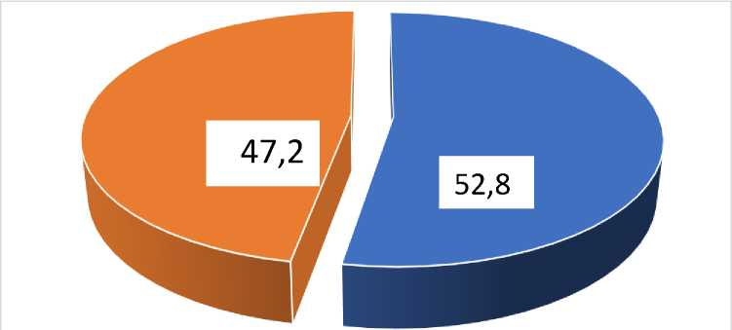
■ Доступно ■ Недоступно

Источник: ins
    - . Доступность индикаторов в отношении приоритетных целей
Что касается приоритетных показателей, уровень интеллекта также улучшился. Действительно, для второго отчёта было заполнено 53 (84,1%) приоритетных индикаторов из 63, по сравнению с 44 (69,8%) в первом издании.
    - Наличие индикаторов, связанных с гендерными показателями
Гендерный индикатор определяется как индикатор ЦУР, требующий разбиения по полу, явно в тексте или способствующий разбиению по полу. В соответствии с этим определением 54 показателя ЦУР называются гендерными индикаторами. Из этих показателей только 16 можно было разбить по полу, как рекомендовал показатель, то есть уровень 29,6%.
График ниже показывает количество гендерных индикаторов и количество гендерных индикаторов, представленных ЦУР. Оно показывает, что для некоторых ЦУР, таких как ЦУР 11, 16 и
17, по-прежнему необходимы значительные усилия по формированию гендерных индикаторов. Однако для ЦУР 8 и 10 уровень информации о гендерных индикаторах высок.
Рисунок 3: Распределение гендерно-специфичных индикаторов
■ Гендерные индикаторы ■ Представленные гендерные показатели
Источник: INS
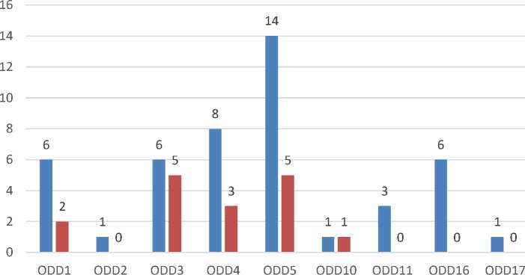

ГЛАВА II: СТАТУС РЕАЛИЗАЦИИ ЦЕЛЕЙ ЦУРА
В Кот-д'Ивуаре процесс согласования и приоритизации 105 целей, рассмотренных в рамках MAPS (Mainstreaming, Acceleration and Policy Support), позволил выявить, во-первых, семьдесят четыре (74) цели, из которых 52 учтены в Национальном плане развития (NDP 2016-2020) и планах/стратегиях министерств, а во-вторых, сохранить сорок (40) приоритетных целей для Кот-д'Ивуара. Индикаторы, касающиеся целей, составляют шестьдесят три (63).
В этой главе представлен статус реализации ЦУР в Кот-д'Ивуаре, с акцентом на 63 показателях из 40 приоритетных целей.
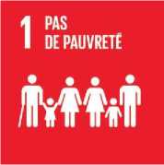
- .1 СТОЛП НАСЕЛЕНИЯ

Цель 1: Искоренить бедность во всех её проявлениях повсюду
Цель 1.2: К 2030 году сократить как минимум вдвое долю мужчин, женщин и детей всех возрастов, страдающих от той или иной формы бедности, как определяется каждая страна.
Индикатор 1.2.1: Доля населения, живущего ниже национального уровня бедности, по полу и возрасту
В 2018 году EHCVM оценил, что 10 064 128 человек проживают в домохозяйствах, живущих с расходами потребления ниже национального уровня бедности в Кот-д'Ивуаре,
то есть 39,4%. Он снизился на 5 процентных пунктов по сравнению с 2015 годом, когда составлял
44,4%.



Городская бедность

Сельская бедность
Уровень бедности
в городах низок — 24,7%.
Во время
В сельских районах 54,7%
населения живут в сельской местности
с менее 947 FCFA/день

Бедность по регионам
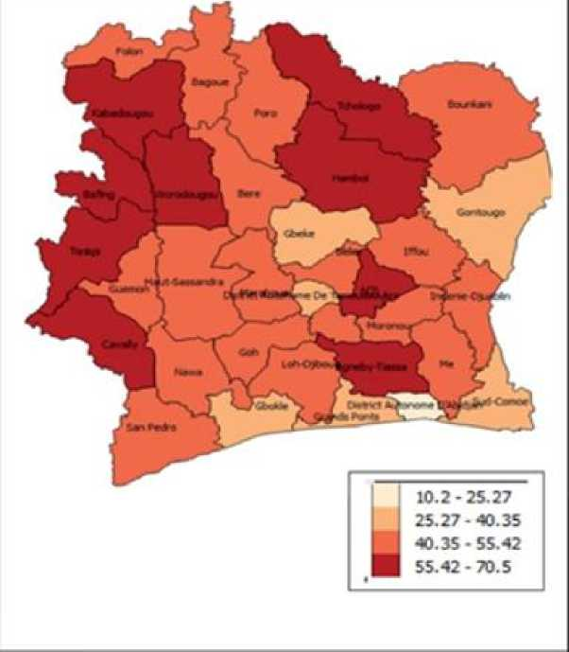
Карта 1: Картирование бедности по доходам по административным регионам (2018)

Источник: EHCVM 2018
Общие тенденции бедности по доходам скрывают глубокие региональные различия.
Действительно, согласно EHCVM, в 2018 году более трёх из четырёх регионов уровень бедности был выше национального уровня (39,4%).
Регионы Бафинг (67,8 процента), Кабадугу (66,4 процента), Тонкпи (66,1 процента), Кавалли (65,8 процента), Н'зи (62,8 процента) и Чолого (62,8 процента) имеют наивысший уровень бедности. В других регионах уровень бедности варьируется от 40 до 60%.
Автономный округ Абиджан — это район с самым низким уровнем бедности в стране, около
10%.

Бедность по характеристикам главы домохозяйств
На национальном уровне домохозяйства, возглавляемые мужчинами, относительно беднее. Они составляют 40% бедных домохозяйств по сравнению с 36,8% домохозяйств, возглавляемых женщинами. Ситуация противоположна в городах, особенно в Абиджане. Бедность затрагивает женщин гораздо больше, чем мужчин (8,8 против 15,8 в Абиджане и 34,1 против 36,4 в других городах).
Бедность затрагивает больше людей, живущих в домохозяйствах в возрасте от 46 до 55 лет (44,8%). Лица, состоящие из домохозяйств, возглавляемых молодыми людьми (младше 25 лет), наименее подвержены бедности (30,7%).
Рисунок 5: Распределение бедности по возрастным группам
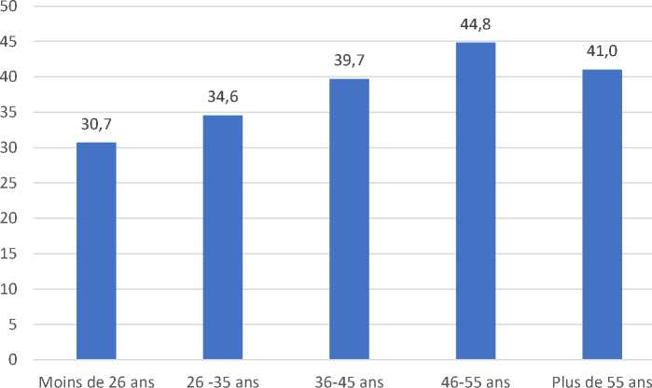
Источник: EHCVM 2018

Индикатор 1.2.2: Доля мужчин, женщин и детей всех возрастов, живущих в бедности во всех её формах, как определяется каждой страной.
Этот показатель приближён к уровню крайней бедности. В 2018 году это составляло 11,6% по данным EHCVM.
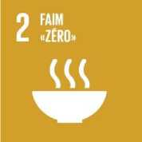
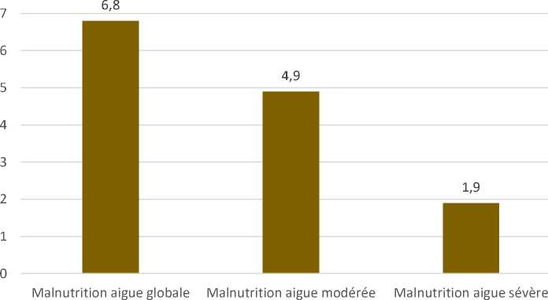
Рисунок 6: Распространённость острого недоедания на национальном уровне
8
Источник: Опрос по оценке питательного состояния: EEN 2019

Цель 2: Покончить с голодом, достичь продовольственной безопасности и улучшить питание, а также способствовать устойчивому сельскому хозяйству
Цель 2.1: К 2030 году покончить с голодом и обеспечить доступ каждому, особенно бедным и уязвимым, включая младенцев, безопасной, питательной и достаточной пищи в течение всего года.
Индикатор 2.1.1: Распространённость недоедания
Растущая распространённость острого и умеренного недоедания среди детей младше 5 лет.
Этот показатель был приблизён распространённостью недоедания среди детей младше 5 лет и питательным статусом небеременных и некормящих женщин.
По данным опроса MICS 2016 года, распространённость глобального острого недоедания снизилась в период с 2012 по 2016 год. Он снизился с 8% в 2012 году до 6% в 2016 году. Распространённость тяжелой острой недоедания очень высока (1,9%). В 2019 году он составил 6,8% согласно EEN 2019.

На региональном уровне
На рисунке ниже показано распределение недоедания по регионам в 2019 году. В 2019 году на севере страны, а также в западных и юго-западных регионах наблюдается высокая распространённость острого недоедания. Ситуация считается нестабильной согласно классификации ВОЗ. Результаты опроса показывают уровень острого недоедания, считающийся « серьёзным » в регионах Сан-Педру (10%) и Вуродугу (10,5%). В двадцати двух регионах наблюдается уровень острого недоедания, считающийся « неустойчивым » (выше порога в 5%). Общий уровень острого недоедания считается «приемлемым» в восьми регионах (ниже порога в 5%).
Карта 2: Картирование острого недоедания у детей младше 5 лет
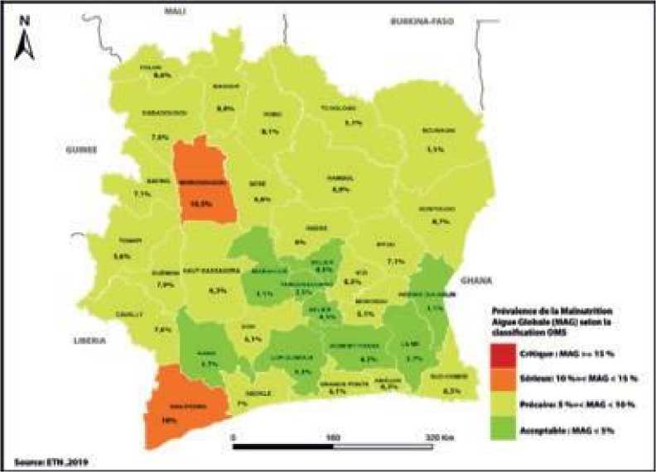
Источник: Опрос по оценке питательного состояния: EEN 2019

Питательный статус небеременных и некормящих женщин измерялся с помощью индекса массы тела (ИМТ). Распространённость женщин с избыточным весом, не беременных, составляет 21,9%, что
значительно выше порога в 10%, установленного ВОЗ. Тот же уровень ожирения составляет 12,9% и выше
порога в 5%, установленного ВОЗ. Уровень ожирения остаётся очень высоким в городских районах (10,2%). Это можно объяснить гиперэнергичной диетой в городах.
Диаграмма 7: Питание беременных и некормящих женщин по месту проживания
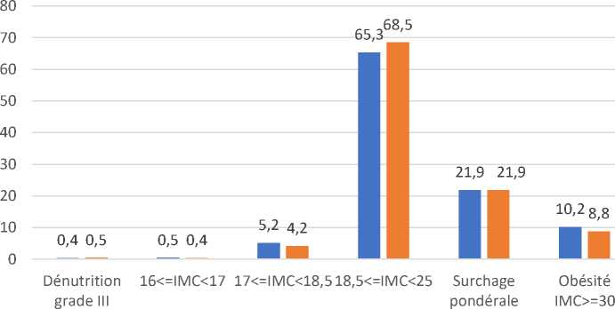
ИМТ<16 25<=ИМТ<30
■ Городская ■ Сельская

Источник: Опрос по оценке питательного состояния: EEN 2019
Индикатор 2.1.2: Распространённость умеренной или тяжёлой продовольственной небезопасности, оцениваемая с помощью шкалы продовольственной небезопасности, основанной на опыте
Исследование по мониторингу сельскохозяйственного сезона и продовольственной уязвимости (SAVA), проведённое в 2018 году в сельских районах, предоставило показатели для оценки распространённости продовольственной небезопасности в сельской местности. В этом отчёте анализируется продовольственная небезопасность с использованием двух методов: метода CARI (Консолидированный подход к отчетности о показателях продовольственной безопасности)
График ниже показывает ситуацию с продовольственной незащитой в домохозяйствах в зависимости от уязвимости членов домохозяйства, используя метод CARI. Из анализа выясняется, что домохозяйства с людьми с инвалидностью, те, где живут хронические заболевания, и семьи с детьми в возрасте 0-4 лет, осиротевшие по отцу или матери, чаще подвержены продовольственной нехватке с показателями 14,20%, 13,60% и 12,80% соответственно. Беременные женщины подвержены наименьшей мере продовольственной нехватке (10,7%).
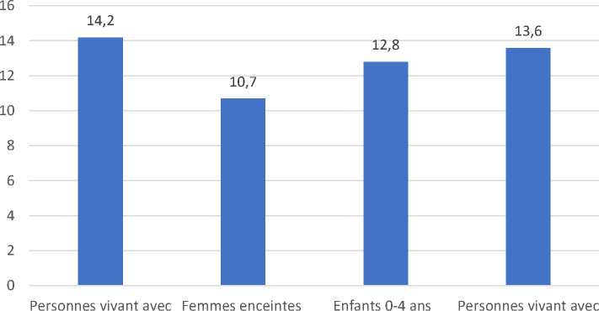
Диаграмма 8: Уровень продовольственной небезопасности по категориям уязвимости членов домохозяйств
Гандикап
сирота отца или матери
хроническое заболевание
Источник: SAVA 2018
Результаты распространённости продовольственной небезопасности, рассчитанные по Опытной шкале продовольственной небезопасности (FIES), показывают, что 59,3% сельского населения Кот-д'Ивуара в 2018 году страдали от умеренной или тяжёлой продовольственной нестабильности.
Таким образом, в 2018 году среди сельского населения 59,3% проживали в домохозяйствах, где хотя бы один из членов был вынужден в определённые периоды года снижать качество своего рациона из-за нехватки денег или других ресурсов, либо имел как минимум пятьдесятпроцентную вероятность того, что также сократил количество потребляемой пищи.



Индикатор 3.1.1: коэффициент материнской смертности.
617
114,2
150,1
2017
2018 2019

Цель 3: обеспечить здоровый образ жизни и способствовать благополучию всех людей всех возрастов
Цель 3 направлена на обеспечение здоровья и благополучия населения посредством: (i) улучшения репродуктивного, материнского и детского здоровья; (ii) искоренение эпидемий и основных инфекционных заболеваний, (iii) сокращение числа неинфекционных и экологических заболеваний; (iv) создание универсального медицинского страхования и (v) гарантия доступа всех к безопасным, доступным и эффективным лекарствам и вакцинам.
Цель 3.1 К 2030 году снизить глобальный коэффициент материнской смертности до ниже 70 смертей на 100 000 живорождённых

Источник: RASS 2019
Количество материнских смертей остаётся тревожным явлением. Кот-д'Ивуар, похоже, далёк от достижения цели — 70 смертей на 100 000 рождений к 203 годам. Кроме того, уровень смертности вырос в период 2018 и 2019 годов. По данным RASS 2019 года, он вырос с 114,2 до 150,1 на тысячу.
Основными причинами материнской смертности, выявленной в Кот-д'Ивуаре, были кровоизлияния (25%), гипертония (16%), осложнения, связанные с опасными абортоми (10%) и сепсис (10%). Количество материнских смертей остаётся тревожным явлением.

Диаграмма 9: Соотношение материнских смертей на 100 000 живорождённых в 2019 году по регионам здравоохранения
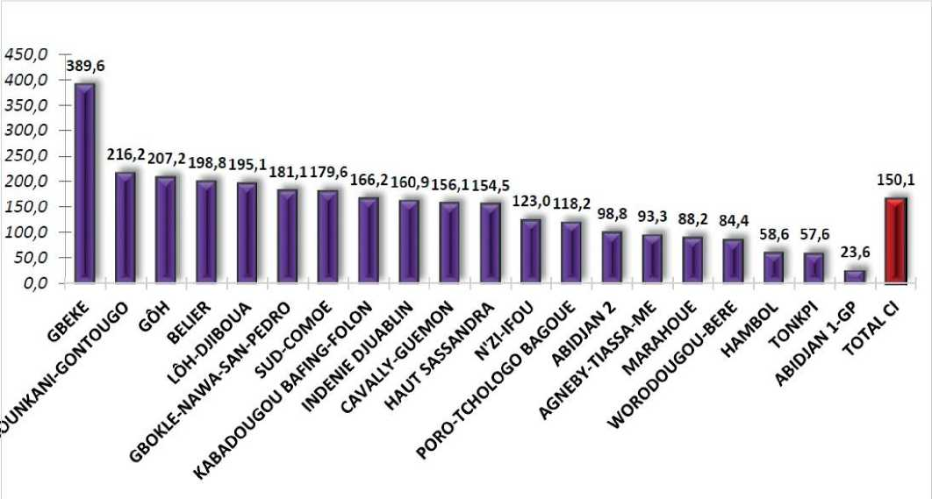
Источник: RASS_2020

Из 20 регионов здравоохранения 17 по-прежнему фиксируют показатели, далекие от целевого показателя, а три (03) региона демонстрируют хорошие показатели.
Материнская смертность по-прежнему остаётся сильным явлением в регионах здравоохранения Гэке (389,6 на 100 000), Букани (216,2 на 100 000) и Го (207,7 на 100 000 ).
Индикатор 3.1.2: Доля родов, на которых присутствовали квалифицированные медицинские работники.
Рутинная статистика Министерства здравоохранения и общественной гигиены за 2019 год показывает, что доля родов, на которых присутствуют квалифицированные медицинские работники, растёт в период с 2016 по 2019 год.Он вырос с 57,4% в 2016 году до 64,1% в 2018 году, затем до 69,4% в 2020 году, что является небольшим ростом примерно на 5 процентных пунктов между 2018 и 2020 годами.
В период с 2012 по 2016 год доля родов, на которых присутствовала традиционная помощница, снизилась. Он вырос с 19,9 % в 2012 году (27,9% в сельской местности) до 11,5% в 2016 году (17,4% в сельской местности). Кроме того, в Центре наблюдались резкие снижения (4,4% против 35,7% в 2012 году).
Цель 3.2: К 2030 году ликвидировать предотвратимую смертность новорождённых и детей младше 5 лет, при этом все страны стремятся снизить неонатальную смертность до не более 12 на 1000 живорождённых и смертность младше 5 лет до не более 25 на 1000 живорождённых.
Индикатор 3.2.1: Уровень смертности детей до 5 лет
В 2016 году, согласно результатам MICS 2016, уровень смертности среди детей младше 5 лет составлял 96 на 1000 живорождённых по сравнению с 108 смертями на 1000 рожденных в 2012 году. Хотя последних статистических данных нет, следует отметить, что предпринимаются усилия по улучшению здоровья ребёнка. Что касается ухода за новорождёнными, правительство открыло три отделения (Университетская больница Трейчвиль, Университетская больница Кокоди и Университетская больница Корхого) для управления низкой массой при рождении (LWW) по методу Kangaroo Mother Care (KMC), что позволило ухаживать за 219 NPP (115 в Университетской больнице Корхого и 104 в Университетской больнице Трейчвилля) с 171 успехом, или 78% (отчет по последующим наблюдениям KLW-2019).
96/1000 живорождённых
108/1000


2012
2016
Источник: MICS 2016
Индикатор 3.2.2: Уровень неонатальной смертности
Согласно RASS 2018 года, уровень неонатальной смертности в 2017 году составил 281 ‰. Кроме того, в 2017 году малярия была ведущей причиной заболеваемости среди детей младше 5 лет (11,8% смертей были вызваны малярией). Однако в 2017 году эта доля снизилась на 16,2 процентных пункта по сравнению с 2012 годом. Действительно, доля малярии среди причин смерти детей младше 5 лет снизилась с 38% в 2012 году до 11,8% в 2017 году. В 45% случаев основной причиной неонатальной смерти была связана с питательным статусом ребёнка и матери.
ДОКЛАД О ПОЛОЖЕНИИ ЦЕЛЕЙ ЦУРНЫХ ПРОГРАММ С УЧЁТОМ УЯЗВИМЫХ ГРУПП НАСЕЛЕНИЯ И ГЕНДЕРА В КОТ-Д'ИВУАРЕ, 2017–2020 ГОДЫ 25
Последние доступные данные Группы эпидемиологических оценок матери и ребёнка (MCEE) показывают, что в 2019 году основными причинами послеродовой смертности были пневмония
(19,2%), диарея (15,7%), малярия (11,8%), травмы (9,7%) и ВИЧ/СПИД (4,5%). Другие причины составляют 35,8% неонатальных причин смерти.

Цель 3.3: К 2030 году положить конец эпидемиям СПИДа, туберкулёза, малярии и забытых тропических болезней, а также бороться с гепатитом, водными и другими инфекционными заболеваниями
Индикатор 3.3.1: Количество новых случаев заражения ВИЧ на 1000 ВИЧ-отрицательных людей по полу, возрасту и принадлежности к группе риска.

Распространённость ВИЧ/СПИДа в 2018 году составляет 2,9% согласно опросу CIPHIA.


Источник: Опрос CIPHIA 2018
Женщины подвержены большей опасности, чем мужчины.
4,1%
1,7%
Число новых ВИЧ-инфекций значительно снизилось в период с 2015 по 2018 год — с 30254 до 17247. Однако наблюдается, что количество новых инфекций эволюционировало на 14%. С 2016 года количество новых заражений продолжает снижаться, при этом наибольшее количество наблюдалось в период с 2017 по 2018 год (42%).
Также наблюдалось снижение числа смертей от ВИЧ в период с 2015 по 2016 год. В отличие от новых инфекций, количество смертей, связанных с ВИЧ, постоянно снижалось в течение этого периода. С 31546 в 2015 году их число выросло до 15405 в 2018 году. Этот показатель также зафиксировал наибольшее снижение между 2017 и 208 годами (37%).
Диаграмма 11: Эволюция новых инфекций и смертей (оценка спектра 2018 года) Кот-д'Ивуар
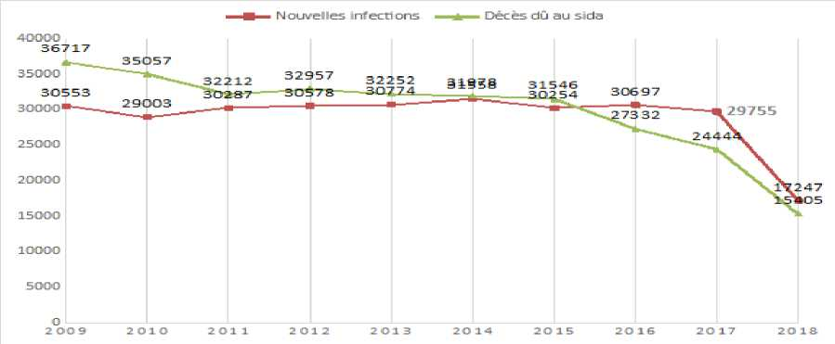
Источник: Отчет о реализации Национального плана развития ЦУР за 2016–2018 годы
Этот результат является результатом реализации ряда мероприятий, направленных на ключевые группы населения, целевые группы и детей. К ним относятся меры, направленные на то, чтобы секс-работники (SW) проходили лечение АРВ, скрининг и уход за наркозависимыми.
Индикатор 3.3.2: Заболеваемость туберкулёзом на 100 000 населения.
Согласно Национальному отчету о реализации Национального плана развития, сосредоточенном на ЦУР, с 2016 по 2018 год наблюдалась тенденция к снижению числа зарегистрированных случаев туберкулёза. Действительно, между 2016 и 2018 годами наблюдалась вариация в 7%. Кроме того, в третьем квартале 2019 года было зарегистрировано 15 780 новых случаев и рецидивов туберкулёза всех форм, то есть 94% от целевого показателя за год (годовой прогноз 21 040).
Цель 3.7: К 2030 году обеспечить универсальный доступ к услугам сексуального и репродуктивного здоровья, включая планирование семьи, информацию и образование, а также обеспечить интеграцию репродуктивного здоровья в национальные стратегии и программы
Индикатор 3.7.1: Доля женщин репродуктивного возраста (15-49 лет), использующих современные методы планирования семьи.
Согласно Национальному отчету о реализации Национального плана развития, сосредоточенном на Целях устойчивого развития, в планировании семьи стоит отметить приверженность государства финансовому вкладу в закупку контрацептивных средств и заметное отсутствие закона о сексуальном и репродуктивном здоровье (SRH). Зафиксированные результаты остаются неоднозначными. Среди прочего, можно заметить: (i) распространенность современных контрацептивов всё ещё низкая (22,7% в 2018 году); (ii) процент потребностей в контрацептивах, удовлетворённых замужними женщинами, составлял 40,2% в 2018 году, и (iii) общий уровень рождаемости составлял 4,5 ребёнка на женщину в 2018 году.
Индикатор 3.7.2: Рождаемость среди подростков (15–19 лет) на 1000 девочек-подростков в той же возрастной группе.
Согласно Национальному отчету о реализации Национального плана развития, сосредоточенного на ЦУР,
внедрение программы здравоохранения подростков и молодежи (AJS) в 157 медицинских учреждениях, не предназначенных для подростков и молодежи, позволило предоставлять комплексные услуги здравоохранения как для подростков, так и вне школьных подростков и молодежи. Следует отметить, что с 2014 по 2019 год количество ранних беременностей в школах сократилось на 29,82%, при этом число ИППП увеличилось на 33,06% в период с 2015 по 2019 год.
Цель 3.8: Обеспечить всеобщее медицинское страхование для всех, включая защиту от финансовых рисков и доступ к качественным жизненно важным медицинским услугам, а также к безопасным, эффективным, качественным и доступным жизненно важным лекарствам и вакцинам
Индикатор 3.8.1 Охват жизненно важных медицинских услуг Доля целевого населения, получающего выгоду от покрытия жизненно важных медицинских услуг
Согласно Национальному отчету о реализации Национального плана развития, сосредоточенного на ЦУР, реализация стратегии финансирования, основанного на результатах (PBF) с целью повышения эффективности сектора для достижения универсального охвачения здравоохранения (UHC), достигло прогресса в области охвачения округов здравоохранения. Действительно, количество охваченных округов увеличилось с 04 в 2016 году до 16 в 2017 году, а затем до 19 в 2018 году. На сегодняшний день 401 медицинское учреждение находится по контрактам на финансирование на основе эффективности. 12% населения имеют медицинское страхование, а уровень доступности жизненно важных лекарств составляет около 85%. Однако вспышка COVID-19 несколько замедлила посещаемость центров регистрации из-за барьерных мер, введённых правительством по этому поводу.


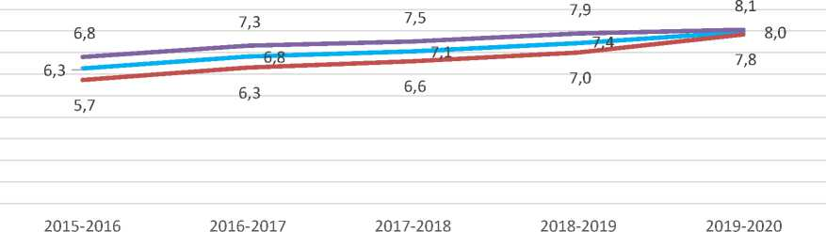
Диаграмма 12: Количество лет обучения в период с 2015 по 2019 год
9
8
7
6
5
4
3
2
1
0
«■■■■■■* Девочки и мальчики ^^^MFilles ^^^^^ Мальчики

Цель 4: обеспечить инклюзивное и справедливое качественное образование и продвигать возможности непрерывного обучения для всех
Цель 4 касается доступа к образованию. Она направлена на то, чтобы в конечном итоге все люди получили образование и возможности непрерывного обучения, которые позволят им быть социально продуктивными без дискриминации. Также рекомендуется, чтобы такое образование позволяло приобретать фундаментальные, технические или профессиональные навыки.
Цель 4.1: К 2030 году обеспечить всем девочкам и мальчикам полное и справедливое, бесплатное и качественное начальное и среднее образование.
Эта цель отслеживается через уровень завершения (TA) и валовой коэффициент зачисления (GER) на начальном и среднем уровнях первого цикла.
Индикатор 4.1.1: Скорость завершения
Согласно poches_MENET_2020 статистике, уровень завершения начальной школы вырос с 80,5 % в 2019 году до 85% в 2020 году.
Валовая ставка зачисления также растет. Он вырос с 100,5% в 2019 году до 114% в 2020 году.
Аналогично, уровень завершения среднего образования снижается. С 56,7 % в 2019 году вырос до 54 % в 2020 году.

Источник: Национальный отчет о реализации Национального плана развития Целей устойчивого развития
Показатель 4.3.1 Уровень участия молодежи и взрослых в формальном или неформальном образовании и обучении за предыдущие 12 месяцев по полу
Этот показатель приближён валовым уровнем зачисления на уровне младших средних школ: с 70,5% в 2019 году он вырос до 69% в 2020 году. За этот период уровень достижения составил 72,60%, то есть разница в 3,6%. Цель была превышена благодаря совместным усилиям по повышению осведомлённости родителей о обучении молодых девочек и разработке программы по строительству новых средних школ. Усилия по повышению осведомлённости родителей и строительству новых школ должны продолжать закреплять существующие достижения.
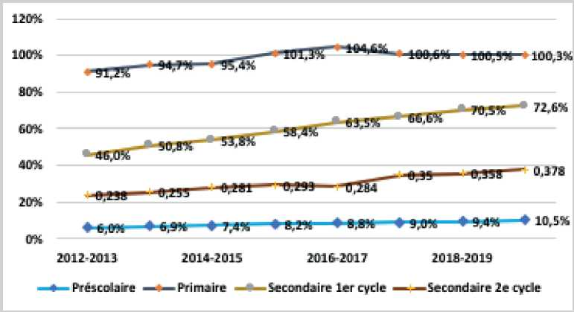
Рисунок 13: Эволюция валовых коэффициентов зачисления по уровню образования в период с 2012 по 2019 год
Источник: авторы на основе данных MENET-FP-DSPS, Pocket Statistics за 2012/2013 по 2019/2020 годы



ЦЕЛЬ 4.6: К 2030 году обеспечить, чтобы вся молодежь и значительная часть взрослых мужчин и женщин были грамотными и числительными
Индикатор 4.6.1: Доля населения в данной возрастной группе с навыками не менее установленного уровня (a) функциональной грамотности и (b) функциональной арифметики по полу.
Грамотность
Уровень грамотности среди молодых мужчин в возрасте 15-24 лет, согласно MICS 2016, составлял соответственно 63,8% и 43,1% в сельских и городских районах.
Женщины находятся в некотором невыгодном положении. В 2016 году уровень грамотности среди женщин в возрасте от 15 до 24 лет составлял 47,2%, то есть 27,3% в сельских районах и 60,9%
в городах.
- По данным ERI-ESI, в 2017 году уровень грамотности 15 лет и старше на любом языке составлял 71,5%
- Уровень грамотности в возрасте 15 лет и старше на любом языке составляет 76,6% и 66,1% соответственно среди мужчин и женщин.

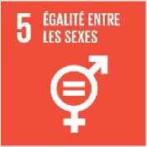
Цель 5 : Достижение гендерного равенства и

Вдохновлять всех женщин и девочек
Цель 5 направлена на то, чтобы дать женщинам и девушкам возможность раскрыть свой полный потенциал. Эта цель требует устранения всех форм дискриминации и насилия против них.

Цель.5.2 Устранить все формы насилия в отношении женщин и девочек, включая торговлю людьми, сексуальную эксплуатацию и другие формы эксплуатации, из общественной и частной жизни.
Индикатор 5.2.2 Доля женщин и девочек в возрасте 15 лет и старше, ставших жертвами сексуального насилия.

Феномен GBV до сих пор присутствует в Кот-д'Ивуаре. Действительно, в 2019 году было зарегистрировано 3193 случая гендерного насилия против женщин (2708) или мужчин (485).
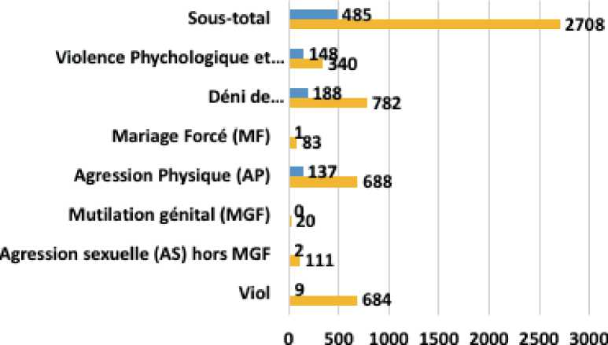
График ниже показывает гендерное распределение различных видов насилия. Из её анализа мы отмечаем, что независимо от типа насилия, женщины подвергаются наибольшему влиянию.
Диаграмма 14: Распределение гендерного насилия по типам
■ Всего по оси H cmme ■ Всего по полу

Источник: GBIMS_2019

Цель. 5.3 Устранить все вредные практики, такие как детские браки, ранние или принудительные браки, а также женское обрезание
Индикатор 5.3.2 Доля девочек и женщин в возрасте 15-49 лет, перенесших обрезание или удаление гениталий, по возрасту
Согласно национальному докладу о реализации национального плана развития, сосредоточенного на ЦР, с 2016 по 2018 год FGM/C способствует увеличению заболеваемости и смертности среди матерей из-за рисков заражения, а также некоторых инфекций и акушерских осложнений, которые оно вызывает. В 2016 году, согласно MICS, 36,7% женщин в возрасте 15-49 лет прошли через FGM/C, по сравнению с 38,2% в 2012 году. Кроме того, процент девочек в возрасте 0-14 лет, подвергшихся какой-либо форме женского обрезания/обрезания, по данным матерей в возрасте от 15 до 49 лет, составляет 10,9%. Риск FGM/C снижается в городах, но растёт в сельских районах с очень большими региональными различиями на региональном уровне. Самые высокие показатели распространённости имеют северо-запад (75,2%), Север (73,7%), Запад (62,1%) и Центр-Север (42%).
Кроме того, статистика, собранная Системой управления информацией и сбора данных о ГГВ (GBVIMS), показывает, что ЖГМ остаётся одной из самых популярных форм ГНВ. Действительно, в 2018 году из 2744 случаев по сексуальному насильству 23 касались женского обрезания.
Цель. 5.5 Обеспечить полноценное и эффективное участие женщин в руководящих должностях на всех уровнях принятия решений, в политической, экономической и общественной жизни, а также быть равными друг с другом
Показатель 5.5.1 Доля мест, занимаемых женщинами в (а) национальных парламентах и (б) местных органах власти

В законодательном собрании 2017-2021 годов 29 женщин из общего числа 255
мест, то есть 11,3% мест, занимаемых женщинами, по сравнению с 10,6% в предыдущем законодательном собрании (2011–2016).
На уровне Сената 19 женщин, из которых 11 назначаются главой государства, из общего числа 99 сенаторов, или 19,2% женщин в Сенате.
Количество сенаторов.
На уровне ратуш 16 женщин-мэров из общего числа 201 места, то есть 7,9%, и 1 женщина-председатель регионального совета.
Показатель 5.5.2 Доля женщин на руководящих должностях
Этот показатель был приблизён долей женщин в правительстве и долей женщин на ответственных должностях в государственной службе и государственных учреждениях. Согласно Национальному отчету о реализации Национального плана развития, сосредоточенном на Целях устойчивого развития, представленность женщин на руководящих должностях в правительстве низкая. Он снизился с 20,68% в 2017 году до 16,66% в 2018 году. Однако с 2018 по 2020 год он вырос до 17,39%. Кроме того, для ответственных должностей в государственной службе и государственных учреждениях, занимаемых женщинами, они составляют лишь около 26% всех должностей ответственности за тот же период (2017–2020).
Цель 5.6: обеспечить универсальный доступ к сексуальной и репродуктивной медицинской помощи и реализацию репродуктивных прав для всех, как это было согласовано в Программе действий Международной конференции по населению и развитию, Пекинской платформе действий, а также в итоговых документах последующих обзорных конференций.
Показатель 5.6.1 Уровень распространенности контрацепции
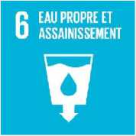
Согласно Национальному отчету о реализации Национального плана развития, сосредоточенном на ЦУР, уровень распространенности современных контрацептивов (MCCR) остаётся низким, хотя на национальном уровне он прогрессирует. В 2018 году он составлял около 20,9%, с сильными вариациями между регионами (Абиджан:
19,4%; Северо-запад: 4,8%) и разрыв более 15 пунктов по сравнению с целью, установленной на 2020 год (36%) в Национальном плане действий по планированию семьи на 2015–2020 годы.В 2017 году 95%
медицинских учреждений (96,1% государственных учреждений) имели службу планирования семьи, предлагающую как минимум три современных метода контрацепции, что на 4 процентных пункта больше по сравнению с 2016 годом (SARA 2016).

Цель 6: обеспечить доступ к воде и санитарии для всех и обеспечить устойчивое управление водными ресурсами
Питьевая вода — это вода, которую можно пить, не вызывая болезни. Таким образом, прозрачная вода не обязательно пригодна для питья. Цель 6 предусматривает действия для обеспечения инклюзивного и справедливого доступа к доступной безопасной питьевой воде, санитарии и гигиене, а также интеграции водных экосистемных вопросов.

Цель 6.1: К 2030 году достичь универсального и справедливого доступа к безопасной и доступной питьевой воде
Индикатор 6.1.1: Доля населения, пользующего безопасно управляемые питьевые водные услуги.
Использование безопасно управляемых услуг питьевой воды означает использование улучшенного базового источника питьевой воды, расположенного на месте, доступного при необходимости и свободного от
фекального (и приоритетного химического загрязнения). «Улучшенные» источники питьевой воды включают: проточную воду в жилом доме, дворе или на участке; общественные краны или стояки; скважины или трубные колодцы; защищённые вырытые колодцы; защищённые источники; пакетированную воду; подаваемую воду и дождевую воду. Кроме того, источник воды считается «расположенным на месте», если точка сбора находится в жилом доме, во дворе или на участке.
В этом отчёте использование безопасно управляемых услуг питьевой воды будет приблизительно соответствовать использованию улучшенного источника воды.
Этот индикатор взят из различных отчетов INS (RGPH 2014, MICS 2016 и ERI-ESI 2017). От одного отчёта к другому его измерения различаются в RGPH: он анализируется по доступу воды из улучшенного источника питья, тогда как в MICS показатель измеряется точно. В ERI-ESI рассчитанный индикатор — доступ к питьевой воде.

В 2014 году RGPH показал, что 76,5% населения имеют доступ к улучшенным источникам питьевой воды. В 2016 году, согласно MICS, почти 4 из 5 домохозяйств (80,7%) использовали улучшенный источник питьевой воды. В 2017 году этот показатель вырос до 84,5%, то есть чуть более 8 из 10 человек, разделённых между 92,1% и 75,8 % в городских и сельских районах (ERI-ESI).
Цель 6.2: К 2030 году обеспечить равный доступ к санитарным и гигиеническим услугам для всех и положить конец открытой дефекации, с особым вниманием к нуждам женщин и девочек и людей в уязвимых условиях.
Индикатор 6.2.1 Доля населения, пользующихся безопасно управляемыми санитарными услугами, включая средства мытья рук с мылом и водой.
В контексте данного отчёта этот показатель будет измеряться по двум показателям: i) доля домохозяйств с местом мытья рук и ii) доля населения с туалетами.


Несмотря на рост доступа к улучшенным источникам воды, проблема санитарии в основном возникает в сельских районах. Женщины и молодёжь остаются в группе наибольшего риска.
Домохозяйство с местом мытья рук с мылом и водой: в 2016 году 96% домохозяйств имели конкретное место для мытья рук, где присутствовали мыло, вода или другие чистящие средства, согласно MICS_2016.
Доля населения, имеющего доступ к туалетам: Доля населения, пользующихся туалетами, остаётся низкой, фактически в 2017 году 43,4% населения, или чуть более 4 из 10 человек, имели доступ, согласно Региональному опросу занятости и неформального сектора (ERI_ESI).

  - СТОЛП ПРОЦВЕТАНИЯ
7 ЧИСТАЯ И ДОСТУПНАЯ ЭНЕРГИЯ

Цель 7: обеспечить доступ к надёжным, устойчивым и современным энергетическим услугам для всех
Эта цель направлена на обеспечение универсального доступа к доступным, надёжным и устойчивым энергетическим услугам для всех и продвижение использования чистого топлива для приготовления пищи с целью повышения энергоэффективности и увеличения использования возобновляемой энергии.

Цель 7.1: К 2030 году обеспечить доступ к доступной, надёжной, современной и надёжной энергии для всех
Индикатор 7.1.1: Доля населения, имеющего доступ к электричеству.



Доступ к электроэнергии в городских районах:
В городских районах, согласно ERI-ESI, 92,1% населения имели доступ к электричеству в 2017 году.

Доступ к электроэнергии в сельских районах.
В сельских районах 64,3%, или около двух третей населения, имели доступ к электричеству в 2017 году.
К концу декабря 2019 года было электрифицировано 5859 сельских населённых пунктов (69%), по сравнению с 4940 (58
%) в 2018 году. Это развитие стало возможным отчасти благодаря внедрению PSGouv. Эта программа позволила электрифицировать 3 041 населённый пункт с 2012 по 2019 год по сравнению с 2 818 населёнными пунктами в период 1960–2011 годов.
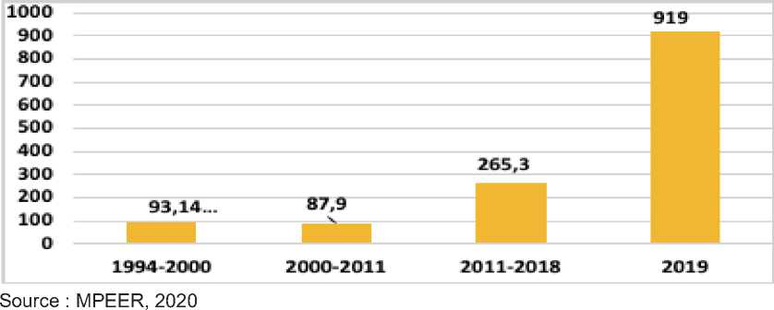
График 15: Эволюция среднего количества электрифицированных деревень в год с 1994 по 2019 год
Индикатор 7.1.2 Доля населения, преимущественно использующего чистое топливо и технологии.
Доля населения, которая в основном зависит от чистого топлива и технологий, рассчитывается путём деления числа людей, использующих чистое топливо и технологии для приготовления пищи, отопления и освещения, на общее число людей, сообщающих об использовании топлива, отопления или освещения, в процентах. Для целей данного отчёта будет представлена только та часть населения, имеющей доступ к чистому топливу для приготовления пищи.
Использование чистой энергии для приготовления пищи

Чистое топливо, а также технологии приготовления пищи, отопления и освещения понимаются как топлива, которые выделяют меньше CO2 и меньше загрязняют. Для этого показателя рассматривается доля чистого топлива: газ, электроэнергия и электроэнергия.
В 2017 году он составлял 28,4%, что чуть меньше 3 из 10 человек по данным ERI-ESI. Кроме того, по сравнению с сельской местностью, в городских домохозяйствах наблюдается относительная популярность этого типа топлива. Доля населения, использующего чистое топливо для приготовления пищи,
составляет 50,2% в городских районах по сравнению с 3% в сельской местности (97% используют небезопасные и неэффективные системы приготовления пищи, преимущественно основанные на древесинах).
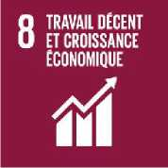
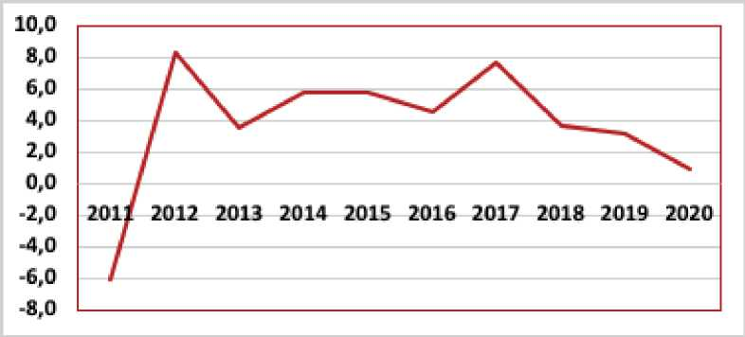
Диаграмма 16: Реальный ВВП на одного работника в постоянном выражении в США, 2011 год
Источник: наши расчёты с данными Всемирного банка

Цель 8: Способствовать устойчивому, инклюзивному и устойчивому экономическому росту, полной и продуктивной занятости и достойной работе для всех
Цель 8.2: Достичь высокого уровня экономической производительности посредством диверсификации, технологического модернизации и инноваций, в частности с акцентом на секторы с высокой добавленной стоимостью и трудоемких ресурсов.
Индикатор 8.2.1 Годовой темп роста реального ВВП на душу занятых
Этот показатель говорит о ежегодных темпах роста производительности труда. Производительность труда понимается как общий объём выпуска, измеряемый ВВП на единицу труда (измеряемый в числе занятых лиц) за определённый период.
После периода политического кризиса 2011 года, когда уровень был зафиксирован отрицательным уровнем 6%, производительность труда демонстрирует положительный рост с 2013 по 2017 год. С этой даты в Кот-д'Ивуаре наблюдается тенденция к снижению производительности труда, то есть всё более низкий уровень ВВП на единицу труда. Это обращает внимание на все факторы производственного процесса, в частности на эффективность человеческого капитала и различные инновации.

Цель 5.3. К 2030 году обеспечить полную и продуктивную занятость, а также обеспечить достойную работу и равную оплату труда равной ценности для всех женщин и мужчин, включая молодежь и людей с инвалидностью

Индикатор 8.5.1 Средний почасовой заработок мужчин и женщин по профессии, возрасту и инвалидности.
845.5 FCFA 627.2 FCFA
Средняя почасовая оплата труда сотрудников в 2017 году, согласно ERI-ESI, составила 853,4 FCFA.
Женщины по-прежнему находятся в невыгодном положении: разница в почасовой оплате составляет 145,7 франка CFA по сравнению с мужчинами.
Данные с NES 2019 года дают нам информацию о среднем месячном доходе. Из них следует, что средний ежемесячный доход, получаемый по окончании среднего периода обучения в 8 лет, составляет 107 748 франков КФА. Это также показывает, что неравенство доходов ощущается на уровне пола. Действительно, мужчины получают в среднем 128 016 CFA франков, по сравнению с 78 541 CFA
франком для женщин.
Индикатор 8.5.2 Уровень безработицы по полу, возрасту и статусу инвалидности

Согласно NEE 2019 года, число людей, затронутых безработицей, оценивается в
259 602 человека, что соответствует уровню безработицы в 2,9%. Уровень безработицы немного ниже, чем в 2017 году, когда он составлял 3,2%
(ERI-ESI).
Безработица среди женщин по-прежнему выше, чем среди мужчин, несмотря на снижение показателей среди женщин в период с 2017 по 2019 год.


2.9% ^{3.9%}
2.4% 3.7%
2019 (ENE)

2017 (ERI-ESI)


Цель 9: Создание устойчивой инфраструктуры, продвижение инклюзивной и устойчивой индустриализации и стимулирование инноваций
Цель 9 направлена на развитие устойчивой промышленности и поощрение исследований и инноваций. Он предусматривает повышение уровня жизни и предлагает решения задач развития каждой страны, особенно развивающихся стран.
Цель 9.1: Качество строительства, надёжная, устойчивая и устойчивая инфраструктура
Индикатор 9.1.2 Количество пассажиров и объем перевозимых грузов по виду
транспорта На уровне портов и морских подсекторов
Основным показателем для оценки прогресса в секторе является объем морских грузов, перевозимых в год. Этот показатель увеличился на 17,6% процентного пункта за период с 2015 по 2019 год. Этот рост частично объясняется расширением и углублением канала Вриди, открытого в феврале 2019 года. Эти работы позволили принимать контейнеровозовы без ограничения длины с осадкой шестнадцать (16) метров.
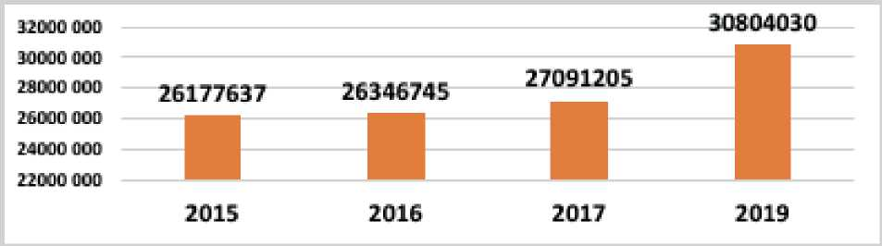
Диаграмма 18: Годовой объём грузоперевозок (2015–2019)
Источник: Министерство транспорта

На уровне авиационного подсектора
В период с 2015 по 2019 год количество пассажиров увеличилось на 44,4%. В 2019 году пассажиропоток составил 22 7 1700 человек, что на 8 процентных пунктов отклонение от ожидаемой цели (2 400 000 пассажиров), ожидаемой в 2020 году.
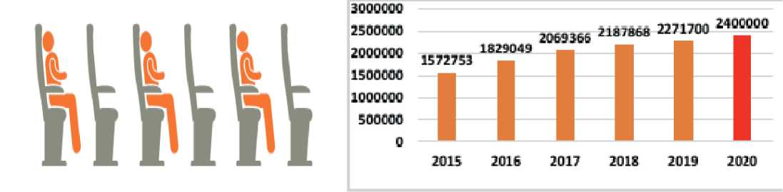
Диаграмма 19: Пассажирский поток, авиационный сектор
Источник: Министерство транспорта


На уровне железнодорожного подсектора.
В торговом плане объем перевозимых железнодорожных грузов увеличился. Он увеличился с 798 000 тонн в 2015 году до 1 015 874 в 2019 году, что на
27,3% больше, превысив целевой показатель в 1 016 208 тонн в 2019 году.
Это улучшение в основном связано с транспортировкой клинкера, контейнеров и растительного масла, которые быстро растут и ранее перевозились грузовиками между Кот-д'Ивуаром и Буркина-Фасо.

На уровне транспортного сектора общественных дорог и лагун
Компания Abidjan Transport Company (SOTRA) благодаря своему автопарку перевезла более 123 миллионов пассажиров в 2018 году по сравнению с 86 миллионами в 2017 году и 85 миллионами в 2016 году. В 2020 году планируется перевезти 300 миллионов. Это улучшение объясняется увеличением автопарка SOTRA с приобретением 950 автомобилей в 2018 году. Эта эксплуатация будет продолжаться до 500 новых автобусов в год до конца 2020 года.
Что касается транспорта по лагунам, с 2016 года для эксплуатации лагуны были одобрены два (2) частных оператора: CITRANS и STL. Деятельность отличается наличием 12 лагунных станций (5 от компании STL, 3 от компании CITRANS и 2 от SOTRA) с плавающими 47 автобусными катерами (20 автобусных катеров SOTRA, 16 автобусов STL и 11 водных автобусов CITRANS).
Цель 9.2: Содействовать инклюзивной и устойчивой индустриализации и к 2030 году существенно увеличить
вклад промышленности в занятость и валовой внутренний продукт в соответствии с национальным контекстом, а также удвоить его в наименее развитых странах.
Индикатор 9.2.1 Добавленная стоимость в производстве как доля ВВП и на душу населения.
Производственный сектор движется агропродовольственной отраслью, доля которых в ВВП выросла с 14,3% в 2012 году до 17,2% в 2017 году.
Индикатор 9.2.2 Занятость в промышленности как доля к общей занятости.
Рабочие места в Кот-д'Ивуаре, согласно национальным счетам INS, доминируют деятельностью сельского хозяйства (включая лесное хозяйство и рыболовство) и продажи, которые обеспечивают две трети рабочих мест. Анализ четырёх основных отраслей деятельности показывает, что за сельским хозяйством (44,3%)
следует торговля и сфера услуг по количеству рабочих мест с 22,9%
и 22,1% соответственно. Рабочие места в промышленности составляют лишь одну десятую всех рабочих мест (10,7%), при этом 13,6% — мужчин и 6,7% — женщин, то есть это вдвое большее число.
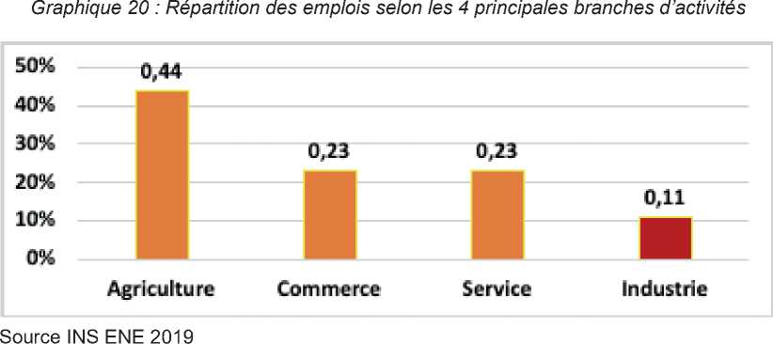

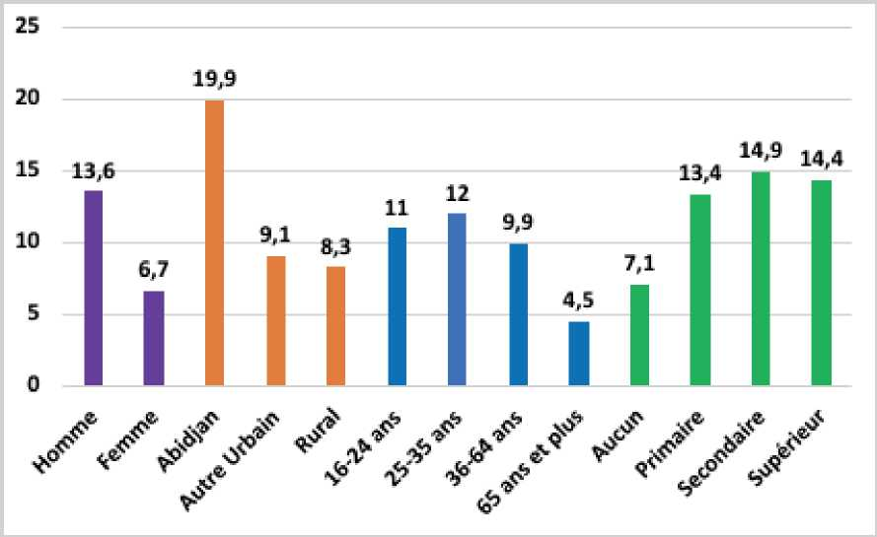
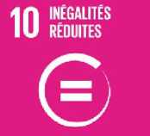
Цель 10: Сократить неравенство внутри и между странами
Диаграмма 21: Распределение рабочих мест в промышленности по социально-демографическим характеристикам
Источник: ENE_2019

Цель 10.1: К 2030 году достичь прогрессивного и устойчивого роста доходов для 40 процентов населения
Индикатор 10.1.1: Темп роста расходов домохозяйств или дохода на душу населения для самых бедных 40% населения и всего населения

Опросы уровня жизни домохозяйств (HLS) 2008 и 2015
годов показывают, что расходы самых бедных 40% населения выросли с 12,6% в 2002 году до 18,9% в 2015 году. Если посмотреть на самые бедные 10% населения, их доля в общем потреблении составляет
2,7% в 2015 году по сравнению с 1,7% в 2002 году. Доля самых богатых 10% составила 28,9% в 2015 году по сравнению с 40,0% в 2002 году.

Цель 10.2: К 2030 году дать всем людям возможность и способствовать их социальной, экономической и политической инклюзивности.
Показатель 10.2.1 Доля людей, живущих с доходом более 50% ниже среднего дохода, по возрасту, полу и инвалидности

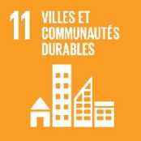
По данным EHCVM, 39,88% людей делятся между 40,5% мужчинами и 36,7% женщинами с доходом, который более чем на 50 % ниже среднего дохода.

Цель 11: Обеспечить инклюзивные, безопасные, устойчивые и устойчивые города и поселения
Цель 11.1 К 2030 году обеспечить доступ к адекватному, безопасному и доступному жилью и базовым услугам для всех, а также модернизировать трущобы
.
Индикатор 11.1.1: доля городского населения, проживающего в трущобах, неформальных поселениях или недостаточном жилье.

По данным ENV за 2015 год, 2,1% домохозяйств живут в неадекватном жилье (лачугах). Эта доля зависит от уровня бедности. В Абиджане 8% бедных живут в казармах.
Доля населения, проживающего в достойном жилье, составляла
33,92% в 2016 году и 38,34% в 2017 году, выросла до 51,2% в 2019 году.
Эти результаты являются неотъемлемой частью реализованных действий и укрепления законодательной и нормативной базы. Количество новых социальных и экономических жилых единиц увеличилось с 4353 в 2017 году до 10 126 в первой половине 2020 года. Кроме того, 1633 недорогих участков с оборудованием были переданы их абонентам.
Эти достижения способствовали улучшению показателя доли респондентов, довольных доступностью адекватного жилья, который вырос с 47,7% в 2016 году до 49% в 2019 году, то есть одно (1) из двух (2) домохозяйств живёт в достойном жилье в городских районах.

  - ПЛАНЕТА ПИЛЛАР

Цель 12: обеспечить устойчивые модели потребления и производства
Устойчивый рост и развитие требуют минимизации использования природных ресурсов и токсичных материалов, а также образующихся отходов и загрязнителей на протяжении всего процесса производства и потребления. Цель устойчивого развития 12 способствует более устойчивым моделям потребления и производства через ряд мер, включая конкретные политики и международные конвенции по управлению токсичными материалами для окружающей среды.

Цель 12.5: К 2030 году существенно сократить образование отходов путём профилактики, сокращения, переработки и повторного использования.
Индикатор 12.5.1 Национальный уровень переработки, тонны переработанных материалов
Индикатор до сих пор не был зафиксирован из-за отсутствия доступных данных. Однако с 2015 года Кот-д'Ивуар разработал национальную стратегию и план управления отходами, интегрирующий компоненты переработки и восстановления. Кроме того, был разработан национальный план экстренных действий против случайного загрязнения воды углеводородами и другими опасными химикатами для охвачения морской среды и реагирования на недостатки плана POLLUMAR, реализуемого уже несколько лет.

Цель 12.7: Продвигать устойчивые практики в сфере государственных закупок в соответствии с национальными политиками и приоритетами.
Индикатор: 12.7.1 Количество стран, реализующих политику и планы действий по устойчивым практикам государственных закупок
В рамках совершенствования процедур государственных закупок для лучшего поглощения кредитов и достижения целей развития, закупки ожидаются в зависимости от бюджетного года или срока действия контракта. Действительно, как указано в статье 18 Кодекса государственных закупок, все операции по государственным закупкам подлежат планированию в регуляторной системе под угрозой недействительности. С этой целью разрабатываются следующие инструменты планирования: (a) Общий план закупок (PGPM); (b) Упрощённый общий план закупок (PGSPM); (c) План закупок (PPM) и; (d) Упрощённый план закупок (PSPM).


Цель 13: Принять срочные меры для борьбы с изменением климата и его последствиями
МЕРЫ ПО
БОРЬБЕ С ИЗМЕНЕНИЕМ КЛИМАТА В ПЕРВОМ ВОПРОСЕ
Изменение климата является наибольшей угрозой для развития, и его масштабные и беспрецедентные последствия непропорционально затрагивают самых бедных и уязвимых. Цель 13 призывает к неотложным действиям не только для борьбы с изменением климата и его последствиями, но и для укрепления способности адаптироваться к климатическим опасностям и природным катастрофам. Принять срочные меры для борьбы с изменением климата и его последствиями.
Цель 13.3 : Повышение образования, осведомлённости и индивидуальных возможностей и
Институциональные меры, связанные с адаптацией к изменению климата, смягчением и снижением воздействия, а также системами раннего предупреждения.
Индикатор 13.3.1 Количество стран, интегрировавших адаптацию к изменению климата, смягчение и сокращение проблем, а также системы раннего предупреждения в свои учебные программы начального, среднего и высшего образования.
Кот-д'Ивуар интегрирован в учебные программы школьной системы педагогические пособия, посвящённые новым темам устойчивого развития. Кроме того, на уровне высшего образования были разработаны учебные программы для получения степени магистра по окружающей среде и устойчивому развитию, а также докторской степени по устойчивому развитию в университетах (Университет Феликс Уфуэ Буаньи Кокоди, Нанги Аброгуа, Лоруньон Геде и др.).а также несколько великих школ Кот-д'Ивуара. Кроме того, возможности тренеров в Национальной администрации (ENA) были усилены Институтом франкофонии для устойчивого развития.
Индикатор 13.3.2 Количество стран, сообщающих об укреплении своих институциональных, системных и индивидуальных возможностей для поддержки адаптации и смягчения последствий, передачи технологий и развития действий.
В рамках реформ разработанные стратегии следующие:
- Национальная стратегия REDD+: В рамках сокращения выбросов парниковых газов и восстановления лесного покрова Кот-д'Ивуар принял национальную стратегию REDD+. Эта стратегия, разработанная с участием всех заинтересованных сторон, представляет видение, политику и меры, миссию, способ работы и
технологическая ориентация и сотрудничество с партнёрами;
- Национальная стратегия климатически разумного сельского хозяйства (SNAIC) в Кот-д'Ивуаре: охватывает период 2018–2025 годов и имеет общую цель — «развивать умное сельское хозяйство на национальном уровне с целью повышения сельскохозяйственной продуктивности, обеспечения продовольственной безопасности и климатической устойчивости сектора»;
- Национальная стратегия по сокращению кратковременных климатических загрязнителей (SLCP);
- Инициатива по какао-лесу: Эта инициатива направлена на прекращение вырубки лесов в цепочке поставок какао, обеспечивая безопасность лесов, укрепляя климатическую устойчивость какао-сектора, а также поддерживая и улучшая доходы и средства к существованию фермеров и пользователей лесов.


Цель 14: Сохранение и использование океанов, морей и морских ресурсов для устойчивого развития
Цель этой ЦУР — сохранить и устойчиво использовать океаны, моря и морские ресурсы для устойчивого развития. Этот показатель имеет первостепенное значение с учётом вызовов синей экономики. Он предоставляет основу для устойчивого управления морскими и прибрежными экосистемами и их защиты от загрязнения, вызванного наземной деятельностью. Рамки также предусматривают смягчение последствий закисления океана. Укрепление охраны и устойчивого использования океанских ресурсов через международное право также поможет смягчить некоторые вызовы, стоящие перед нашими океанами.
Цель 14.4: К 2020 году эффективно регулировать рыболовство, положить конец чрезмерному вылову, незаконному, незарегистрированному и нерегулируемому рыболовству, а также разрушительным методам рыболовства, а также реализовать научно обоснованные планы управления с целью как можно быстрее восстановить рыбные запасы, по крайней мере до уровней, позволяющих обеспечить максимальный устойчивый улов с учётом биологических особенностей.
Индикатор 14.4.1 Доля рыбных запасов на биологически жизнеспособных уровнях
В 2016 году Кот-д'Ивуар принял закон о рыболовстве и аквакультуре, направленный на содействие устойчивому управлению рыболовными ресурсами и развитию сектора рыболовства и аквакультуры. Этот закон позволяет лучше бороться с незаконным, несанкционированным, нерегулируемым рыболовством, увеличивая штрафы, которые умножаются на 5 или даже 10.
Страна также инициировала несколько программ разведения для достижения своей самодостаточности в области рыболовных ресурсов: (i) 166 000 мальков тилапии сорта буаке и 83 000 мальков с челюстью
выращиваются на станциях жарки в Жаквиль и Дабу и предоставляются рыбоводам и более 1,265 миллиона мальков тилапии Сорт буаке производится в рамках проекта поддержки восстановления сельскохозяйственного сектора Кот-д'Ивуара (PARFACI); (ii) в качестве подготовки к распространению штамма tilapia oreochromis niloticus Brazil было выбрано 10 пилотных ферм для проведения тестов выращивания в фермерской среде с 2000 птенцов; и (iii) 915 потомцев, включая 395 самцов и 520 самок из прямого выращивания мальков из Бразилии и более 226 000 произведённых птенцов, доступны на рыбоводческой станции CNRA в Буаке.
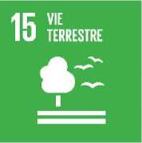
Цель 15: Защищать, восстанавливать и обеспечивать устойчивое использование наземных экосистем, устойчиво управлять лесами, бороться с опустыниванием, останавливать и обращать вспять деградацию земель, а также остановить потерю биоразнообразия
Цель 15.6: Содействовать справедливому и равноправному распределению выгод, возникающих от использования генетических ресурсов, и способствовать соответствующему доступу к ним, как это согласовано на международном уровне.
Индикатор 15.6.1 Количество стран, принявших законодательные, административные и операционные рамки для обеспечения справедливого и равноправного распределения выгод.
Кот-д'Ивуар присоединился к Нагойскому протоколу в 2013 году о доступе к генетическим ресурсам и справедливому и равноправном распределении выгод, возникающих от их использования в рамках Конвенции о биологическом разнообразии. Инициативы также реализуются на национальном уровне в документе национальной стратегии по биоразнообразию в её цели 17: «К 2020 году доступ к генетическим ресурсам, знаниям и практикам, относящимся, к биоразнообразию, должен регулироваться механизмами, обеспечивающими распределение выгод, возникающих от этого».
Цель 15.9: К 2020 году интегрировать защиту экосистем и биоразнообразия в национальное планирование, механизмы развития, стратегии сокращения бедности и бухгалтерский учёт.
По данным Межправительственной группы экспертов по изменению климата (IPCC 2007), изменение климата может снизить ВВП Африки на 2–4% к 2040 году, а к 2100 году это снижение может достичь 10% или даже 25%. Если сравнить, потеря от 2% до 4% ВВП Кот-д'Ивуара составит от 380 до 770 миллиардов франков CFA в постоянной стоимости 2017 года.
Более серьёзно, изменение климата может привести к крайней нищете ещё 2–6% домохозяйств к 2030 году. Для сравнения, для Кот-д'Ивуара это соответствует почти миллиону дополнительных людей, которые окажутся в крайней нищете (живущие на менее 1,90 долларов США в день). Человек, который сегодня живёт чуть выше черты бедности, может оказаться в нищете, когда наводнение уничтожает его малый бизнес или засуха уничтожает стадо.
Индикатор 15.9.1 Прогресс в достижении национальных целей, установленных в соответствии с Целью по биоразнообразию Айти 2 Стратегического плана биоразнообразия на 2011-2020 годы.
В соответствии с Целевой целью Айти 2, Кот-д'Ивуар разработал свою национальную стратегию по биоразнообразию и оперативный план действий по разнообразию на период 2016–2020 годы, и реализуются несколько мероприятий. Кроме того, сохранение биоразнообразия закрепляется в национальном планировании (PND 2016-2020; Ось 4; Выход 4.4).

  - СТОЛП МИРА

Цель 16: Мир, справедливость и сильные институты

Цель 16.3. Продвижение верховенства закона на национальном и международном уровнях и обеспечение равного доступа к правосудию для всех
Индикатор 16.3.1: Доля жертв насилия за предыдущие 12 месяцев, которые сообщили об инциденте в компетентные органы или другие официально признанные механизмы разрешения споров.
Этот показатель измеряет доступность выживших к судебной или судебной системе.
Рисунок 22: Доля жертв, подававших жалобы
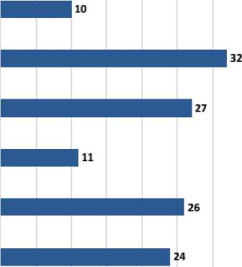
Жертвы, которые подали жалобы в компетентные структуры (полиция, жандармерия, судебные органы) для мальчиков-жертв
0 5 10 15 20 25 30 35
Жертвы, которые подали жалобу в компетентные структуры (полиция, жандармерия, судебные органы) для девочек
Жертвы, которые подали жалобы в
компетентные структуры (полиция, жандармерия, судебные органы) в отношении детей-жертв
Мужчины-жертвы, подававшие жалобу в компетентные структуры (полиция, жандармерия, судебные органы)
Женщины-жертвы, которые подали жалобу в компетентные структуры (полиция, жандармерия, судебные органы)
Жертвы, которые подали жалобу в компетентные структуры (полиция, жандармерия, судебные органы)
Источник: GBVIMS
Индикатор 16.3.2 Доля заключённых, ожидающих суда
Индикатором для измерения доли заключённого, ожидающего суда в национальном контексте, является уровень предварительного заключения. Этот показатель вырос с 49,28% в 2015 году до 33,79% в 2018 году и 33,01% в 2019 году, согласно данным Министерства юстиции и прав человека.
Эти результаты обусловлены реализацией ключевых мер в секторе, включая укрепление координации между следственными и исправительными центрами и следственными органами по ситуации с заключёнными, создание комитета по контролю соблюдения сроков предварительного заключения, обновление компьютеризированного управления приёмами и выходами в исправительных и исправительных учреждениях, а также организацию сессий по повышению потенциала агентов. Это позволило значительно сократить долю заключённых, ожидающих суда.

Цель 16.5. Значительно сократить коррупцию и взяточничество во всех их проявлениях
Индикатор 16.5.1: Доля лиц, которые имели хотя бы один контакт с государственным служащим, которому они платили взятку или просили взятку в течение последних 12 месяцев
Этот показатель измеряется количеством людей, заплативших взятку. Таким образом, согласно GPS-опросу 2015 года, 19,16% посетивших считают, что в 2015 году они дали взятку государственному служащему. Согласно GPS-опросу. В 2017 году 16,8% населения, разделённого между 12,3% мужчин и 4,5% женщин, считали, что они дали взятку государственному служащему.
Показатель 16.5.2 Доля предприятий, которые имели хотя бы один контакт с государственным служащим, которому они дали взятку или просили взятку в течение предыдущих 12 месяцев
Согласно опросу 2015 года о состоянии коррупции в Абиджане (ECA), проведённому INS, 18% бизнес-лидеров осуждают взятки, выплаченные государственным служащим в обмен на услугу или услугу.
В целом изменения, наблюдаемые в индексе восприятия коррупции с 2012 года, отражают усилия правительства в борьбе с коррупцией. Действительно, Кот-д'Ивуар поднялся с 130-го места из 176 стран в 2012 году до 107-го из 168 стран в 2015 году и затем до 105-го из 180 стран в 2018 году.

Цель 16.6. Создание эффективных, подотчётных и прозрачных институтов на всех уровнях
Индикатор 16.6.1: Первичные государственные расходы в пропорции первоначально утверждённого бюджета по секторам (или по бюджетному кодексу или другим аналогичным критериям)
Наблюдается тенденция к снижению операционных расходов в доле первоначально утверждённого бюджета — с 47,39% в 2015 году до 40,24% в 2017 году.
Показатель 16.6.2 Доля населения, чей последний опыт работы с государственными услугами был удовлетворительным
Согласно GPS-опросу INS 2015 года, 12,8% населения остались довольны последним опытом обращения с государственными службами после жалоб на физические нападения, 7,1% — жалобами на дела или попытки кражи; 5,1% были вызваны действиями, связанными с умышленным разрушением имущества, 30% — случаями сексуальных домогательств и 42,18% — случаями изнасилования и попытки изнасилования.

Цель 16.9. К 2030 году обеспечьте легальную личность для всех, включая регистрацию рождения
Показатель 16.9.1 Доля детей младше 5 лет, зарегистрированных органом гражданской регистрации, по возрасту
Процент детей младше 5 лет, зарегистрированных в гражданском реестре, растёт с 2012 года. Действительно, он вырос с 65% в 2012 году; до 72% в 2016 году и до 75% в 2017 году. С целью укрепления этой динамики были приняты и опубликованы Закон No 2018-862 от 19 ноября 2018 года о гражданском статусе и Закон No 2018-863 от 19 ноября 2018 года, учреждающий специальную процедуру по декларированию личности, восстановлению личности и расшифровке свидетельств о рождении.

Цель 16:10. : Обеспечение общественного доступа к информации и защита основных свобод в соответствии с национальным законодательством и международными соглашениями
Индикаторы 16.10.2. Ряд стран, которые принимают и реализуют конституционные, нормативные и политические положения для обеспечения доступа общественности к информации.
Для гарантии этого права правительство Кот-д'Ивуара приняло правовую и институциональную базу посредством принятия Закона No 2013-867 от 23 декабря 2013 года о доступе к информации, представляющей общественный интерес. В рамках внедрения этой системы все заинтересованные стороны приняли участие в мероприятиях по популяризации закона и прошли обучение по правовым и регуляторным механизмам, связанным с доступом к информации. Таким образом, были назначены и обучены 271 информационный сотрудник, ответственный за прием, обработку и реагирование на запросы пользователей. С 2016 по 2018 год CAIDP получила 243 направления, из которых 17 были закрыты, затем приняты решения, а 226 урегулированы посредством медиации.
Усилия правительства заключались в реализации так называемой стратегии «открытого правительства» с созданием ряда платформ для доступа к информации (data.gouv.ci, http:/eadministration.gouv.ci и др.). Что касается доли ответов, предоставляемых правительством на официальные запросы информации или документов ежегодно, анализ отчетов о деятельности государственных органов показал, что
в 2018 году было получено 25 553 запроса по сравнению с 8 820 в 2017 году.

ГЛАВА III: УЯЗВИМЫЕ ЛИЦА, ОСТАВШИЕСЯ ПОЗАДИ

ОТ ИМЕНИ И ГЕНДЕРА ЧЕРЕЗ ЦУРЫ
Эта глава посвящена ситуативному анализу гендера и уязвимых людей при реализации Целей устойчивого развития. В ней три раздела: определение гендерного насилия и уязвимости, гендерный ситуативный анализ и картографирование уязвимых людей.
  - КОНЦЕПЦИИ ГЕНДЕРНОГО НАСИЛИЯ
Согласно определению ООН, которое является стандартным, «гендерное насилие — это обобщающий термин для любого вредного/вредного действия, совершённого против чьей-то воли, основанного на социально установленных различиях между мужчинами и женщинами». То есть:
- Изнасилование: вагинальное, анальное или оральное проникновение без согласия (даже поверхностного), с использованием пениса или другой части тела. Также относится к введению предмета во влагалище или анус.
- Женское обрезание (FGM) / Удаление: удаление внешних гениталий у девушки по немедицинским причинам.
- Физическое насилие (PA): физическое насилие не имеет сексуального характера. Примеры включают: избиения, пощёчины, удушение, порезы, толчки, ожоги, стрельба или использование любого оружия, кислотные атаки или любые другие действия, причиняющие боль, дискомфорт или травмы. Этот тип инцидента не включает ЖГМ/К.
- Принудительный брак (FAM): Брак человека против его воли.
- Отказ в ресурсах, возможностях или услугах (DROS): отказ в законном доступе к экономическим ресурсам/активам или возможностям к существованию, а также к образовательным, медицинским или другим социальным услугам. Мы говорим о лишении ресурсов, возможностей и услуг, например, когда вдове не разрешают получать наследство, когда доход человека насильно конфискуется её близким партнёром или членом семьи, когда женщине запрещено использовать контрацептивы, когда девочке запрещено ходить в школу и так далее. Случаи общей бедности не должны фиксироваться.
- Психологическое/эмоциональное насилие: причинение боли или психической или эмоциональной травмы. Примеры включают: угрозы физического или сексуального насилия, запугивания, унижения, принудительной изоляции, преследования, словесных домогательств, нежелательного внимания, замечаний, жестов или записей сексуального и/или угрожающего характера, уничтожение ценного имущества и т.д.
  - ГЕНДЕРНЫЙ СИТУАТИВНЫЙ АНАЛИЗ
Анализ гендерных данных является результатом Системы управления информацией о гендерном насилии (GBVIMS), созданной такими агентствами ООН, как UNFPA и UNHCR, совместно с ЮНИСЕФ и ВОЗ, а также международной НПО (IRC) с целью гармонизации собранных данных о ГНВ в гуманитарном контексте. База данных питается сетью организаций, собирающих данные, от правительства, системы ООН, национальных и международных НПО, и состоит из нескольких платформ по борьбе с GBV (GBV), созданных в различных районах и регионах, с общим числом 58 GBV.
Статистика будет сосредоточена на выживших после различных случаев GBV и их преступниках. Они будут связаны с:
- Классификация сексуального насилия по типологиям;
- Классификация различных групп гендерного насилия;
- Профиль различных выживших после GBV;
- Возраст и пространственное распределение явления.
Лишение ресурсов, возможностей и услуг, физические нападения и изнасилования остаются самыми важными видами нападений в Кот-д'Ивуаре в 2019 году. Они представляют 30. %, 25,8% и
21,7% случаев сексуального насилия. Поставщики услуг по уходу за ГНС зафиксировали 3193 случая в 2019 году по сравнению с 2618 случаями в 2018 году. Из зарегистрированных случаев 87,44% — это инцидентные случаи, по сравнению с 12,56% случаев без инцидентов. Это доказывает, что выжившие всё чаще обращаются к структурам психосоциальной помощи.
Это поведение объясняется количеством проведенных кампаний по повышению осведомленности, созданием различных механизмов профилактики, укреплением и созданием многосекторной платформы для борьбы с гендерным насилием. 0,10% случаев, не связанных с инцидентами, касаются офицеров по ресурсам, возможностям или услугам. Действительно, такой тип GBV часто становится предметом управления сообществом и мирного урегулирования. Только когда другие апелляции проваливаются, психосоциальные структуры захватываются.
Учитывая классификацию типов GBV, из 806 зарегистрированных случаев сексуального насилия 620 приходится на сексуальное насилие над детьми, то есть процент составляет 76,92%. Особое внимание уделяется делу детей-жертв сексуального насилия.
Рисунок 25; Классификация типов ГС
1200
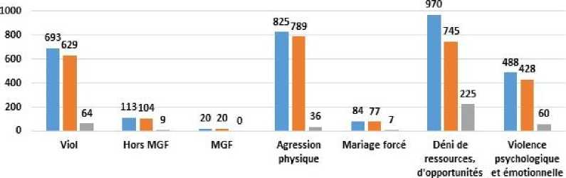
и услуги
■ Зарегистрированные случаи ■ Инцидентные случаи ■ Неинцидентные случаи

Источник: GBVIMS_201
Профиль различных выживших после GBV
Из 2618 зарегистрированных случаев GBV в 2018 году 92,24% случаев GBV были совершены против женщин, из которых 34,98% были девочками. В 2019 году 84% женщин пострадали от гендерного насилия, то есть чуть более 8 из 10 женщин стали жертвами.
Гендерное насилие затронуло 49,4% населения младше 18 лет и 50,6% населения старше 18 лет. Из 3193 зарегистрированных случаев гендерного насилия этот показатель составляет 84%. Учитывая пространственное распределение различных совершённых ГНВ, кажется, что это явление более распространено в городских районах (74,4%), чем в сельской местности (25,6%). Это позволяет предположить, что гендерное насилие остаётся сильно городским явлением. Среди гендерного насилия только обрезывание гениталий остаётся сельским явлением — зарегистрировано 95 % случаев обрезания.
В 2019 году из 693 случаев изнасилования 77% были совершены против детей (младше 18 лет), по сравнению с
71,2% в 2018 году, всего было 644 случая изнасилования. Раннее детство остаётся целью, которая совсем не остаётся без внимания: в 2019 году было зарегистрировано 22 случая изнасилования по сравнению с 17 случаями в 2018 году. Наличие этого явления в этой возрастной группе можно объяснить чувствительностью детей.
В целом гендерное насилие остаётся крайне феминизированным явлением. Отмечается, что 86,4% жертв — женщины. Что касается формирования базовой личности и учитывая последствия изнасилования для детей, это положение дел должно быть вызовом для всех участников на каждом уровне вмешательства (профилактика, реагирование, адвокация). 95% женского обрезания также применяются к лицам младше 18 лет, при этом 60% — у девочек в возрасте от 10 до 14 лет.
76% сексуальных нападений совершаются против лиц младше 18 лет, из них 98% — девочкам. Это приводит нас к выводу, что дети, а особенно девочки, становятся жертвами сексуального насилия чаще, чем взрослые. 98,1% зарегистрированных случаев принудительного брака — женщины, при этом явление преобладает в возрастной группе от 15 до младше 18 лет (44%).
Явление принудительного брака практически отсутствует среди мужчин, за исключением одного случая, зафиксированного в возрастной группе от 18 до 24 лет.
  - КАРТИРОВАНИЕ УЯЗВИМЫХ ЛЮДЕЙ, ОСТАВЛЕННЫХ ПОЗАДИ ИЛИ НАХОДЯЩИХСЯ В РИСКЕ БЫТЬ ОСТАВЛЕННЫМИ ПОЗАДИ
    - Понятие уязвимости
Определение уязвимости относится к понятию «уязвимость». Термин, заимствованный из латинского «vulnerabilis», который с одной стороны определяется как «то, что может быть ранено, атаковано, что даёт удержание; с другой стороны, как это «что ранит» — второе значение, которое сегодня редко используется. В целом, определённые факторы используются для стимулирования уязвимости, в частности география, инвалидность, расовое происхождение, религия, пол, возраст.
Связь обычно устанавливается между людьми с инвалидностью и уязвимостью, на
самом деле эти люди обычно становятся объектами нападений (изнасилования, убийства, ритуалов, похищений, маргинализации). В качестве примера у нас есть случай с женщинами с инвалидностью, которые чаще всего подвергаются физическому и сексуальному насилию, как и дети. Люди с денанизмом могут становиться мишенью ритуалов, а альбиносы говорят обладающими целебными способностями, что делает их мишенью для ритуальных изнасилований.
По данным ВОЗ, человек считается инвалидом, если его физическая или психическая целостность навсегда или временно ухудшается — врождённо или в результате возраста или несчастного случая, в результате чего его автономия и способность учиться или занимать работу подвергаются угрозе. В Кот-д'Ивуаре Закон No 98-594 от 10 ноября 1998 года позволил классифицировать людей с инвалидностью. Таким образом, согласно данному закону, лица с инвалидностью считаются лицами со следующими характеристиками:
- Человек с моторными нарушениями
- Нарушения зрения
- Глухой, немой, с нарушением слуха,
- Генетическая дегигментация альбиносов
- Заикающиеся
Человек, сочетающий несколько видов инвалидности, — это случай множественных инвалидностей. В этот список добавляется всё больше людей с карликовостью и альбиносами. Люди с инвалидностью делятся на две основные группы: физически ограниченные и психологически отсталые. Помимо этой категории, мы также рассмотрели случай пожилых и сирот обоих родителей.
    - Картографирование тех, кто остался позади или рискует остаться позади
Отчёт Общей оценки стран (2020) позволил выявлять людей, которые остались позади или находятся в группе риска быть оставленными, на основе пересечения факторов уязвимости, включая дискриминацию, географию, уязвимость к шокам, социально-экономический статус и управление, а путём сопоставления показателей 17 OOD были сопоставлены с показателями Универсального индекса прав человека (IUDH) и Универсального периодического обзора (UPR) Управления Верховного комиссара ООН по правам человека Комиссия ООН по правам человека (УВКПЧ) и другие документы, связанные с уязвимостями при реализации ЦУР. В ней выделялись шесть групп людей, которые остались позади или подвергались риску остаться позади:
- Бедные домохозяйства в сельских районах, особенно в самых бедных.
- Молодые люди (мужчины и женщины), живущие в нестабильных условиях
- Люди, живущие с ВИЧ
- Люди с инвалидностью
- Мигранты и население, находящиеся под угрозой безгражданства.
- Пожилые и сироты обоих родителей.
      - Бедные домохозяйства в сельских районах, особенно в самых бедных.
В Кот-д'Ивуаре бедность остаётся сельским явлением. Действительно, уровень бедности в городах в 2018 году составил 24,7%, тогда как в сельской местности 54,7% домохозяйств бедны, что вдвое выше. И 85,2% бедных домохозяйств возглавляют мужчины, тогда как
14,8% возглавляют женщины. Эти (бедные) домохозяйства чаще встречаются в Гбеке (9%) и Тонпки (8,5%) и сталкиваются с рядом лишений (ЦУР1–ЦУР7).
Карта 3: Распределение домохозяйств, возглавляемых женщинами, и бедных в сельской местности
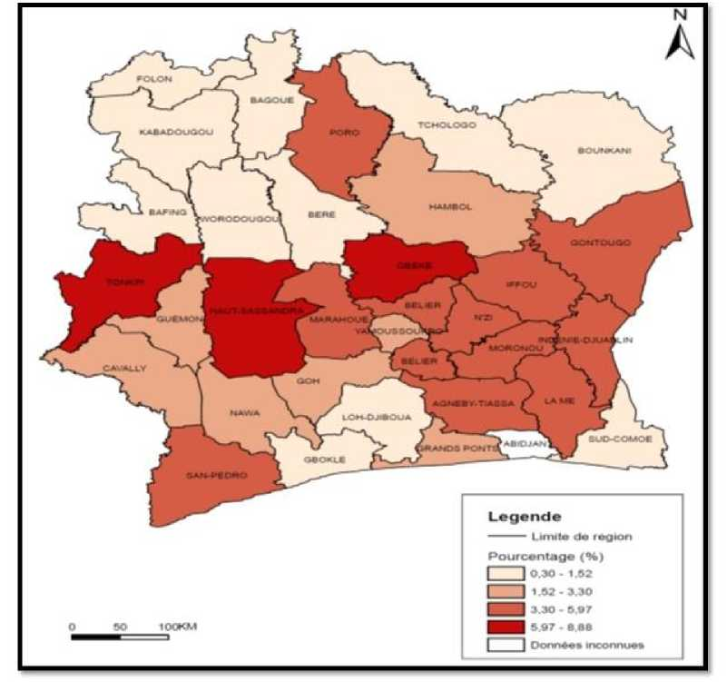
Источник: EHCVM

      - . Молодые люди (мужчины и женщины), живущие в нестабильной ситуации.
Термин «нестабильность» был принят в рамках программы, учитывающей молодых людей в возрасте 15-24 лет, не
работающих, не участвующих или не участвующих (NEETS), как включено в цель 8.6: «К 2020 году значительно сократить долю молодых людей, не обучающихся и не имеющих работы или обучения», с индикатором ЦУР 8.6.1: Доля молодых людей (в возрасте 15-24 лет), не обучающихся и безработных, Ниформация.
Согласно Интегрированному региональному опросу по занятости и неформальному сектору (ERI-ESI), проведённому в 2017 году,
- 513 884 человека, или 34,8% молодых людей, находящихся в шатком положении, не имеют ни работы, ни занятости.
обучение и без жизнеспособных социально-экономических возможностей (ЦУР 4, 8 и 10), с долей
44,2% среди девочек и 25,2% среди молодых мужчин.
В 2019 году, согласно Национальному опросу занятости (ENE), в возрастной группе 15-24 лет проживало 1 093 790 молодых людей, в возрастной группе 15-24 лет — 1 322 383 человека, а 15-35 лет — 2 638 379 — в возрастной группе 15-40 лет.Эти показатели соответствуют пропорциям 27,9%, 27,5% и 26,1% соответственно на национальном уровне.
Карта 4: Распределение молодых людей в возрасте от 15 до 24 лет, не работающих, не участвуют, не получают образования или не заняты, по округам
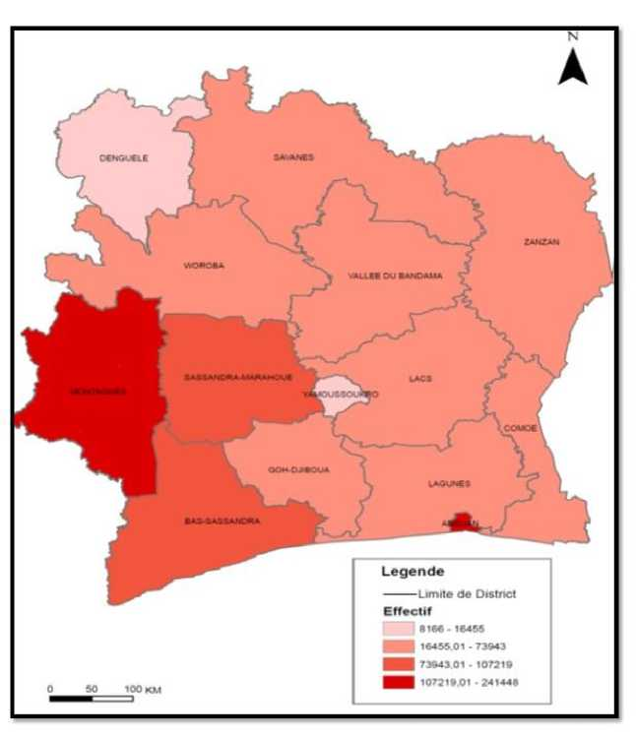
Источник: Национальное исследование Emploi_2019

Таблица 2: Распределение NEETS
Социальные и демографические характеристики | Молодые люди в возрасте от 15 до 24 лет, не работающие, не участвующие или не проходящие обучение (NEETS) |  | Молодые люди в возрасте от 15 до 35 лет, не работающие, не участвующие или не участвующие (NEETS) |  | Молодые люди в возрасте 15-40 лет, не работающие, не имеют образования или обучения (NEETS)
 | Рабочая сила | % | Рабочая сила | % | Рабочая сила | %
Пол
Мужской | 314569 | 16,7 | 647267 | 16,0 | 748416 | 15,0
Жена | 779221 | 38,4 | 1675115 | 38,2 | 1889964 | 36,9
Уровень образования
Нет | 517618 | 45,5 | 1151833 | 35,8 | 1344829 | 33,1
Первичная школа | 270942 | 35,9 | 524905 | 28,8 | 582820 | 26,4
Вторичная школа | 278940 | 15,2 | 540695 | 19,1 | 593645 | 18,8
Superior | 26289 | 13,2 | 104950 | 18,8 | 117084 | 17,3
Вместе | 1093790 | 27,9 | 2322383 | 27,5 | 2638379 | 26,1
Источник ENE_2019
      - Люди, живущие с ВИЧ/СПИДом
В 2020 году 428 827 человек всё ещё жили с ВИЧ, из которых 64,5% были женщинами и 7,4% — детьми в возрасте от 0 до 14 лет. В 2019 году от эпидемии было зарегистрировано 12 187 новых случаев ВИЧ и 12 893 смерти. Также с подросткового возраста наблюдается женское преобладание эпидемии. То же самое касается новых инфекций, где женщины составляют 59,1% случаев. Кроме того, распространённость ВИЧ выше среди женщин — 3,32% по сравнению с 1,46% среди мужчин (Spectrum 2020). Передача ВИЧ от матери к ребёнку (MTCT), которая составляет 10,3%, всё ещё наблюдается при слишком высоких уровнях.
      - Люди с ограниченными возможностями
Идентификация и анализ людей с инвалидностью, проведённые в этом исследовании, основывались на двух источниках: данных переписей (1998 и 2014) и данных административных источников, собранных из структур, отвечающих за людей с инвалидностью, в целом НПО и специализированных центров общественного здравоохранения.
        - Данные переписи
В 1998 году RGPH оценил, что 85 517 человек живут с инвалидностью. В 2014 году, чуть более чем через 16 лет, число выросло до 450 000 человек
с инвалидностью, разделённых между 90% физически инвалидов и 10% умственно отсталых, включая
57,4% мужчин и 42,6% женщин, и около 70% этих инвалидов, проживающих в сельской местности.
Согласно классификации типов физической инвалидности, преобладают моторные нарушения (38,8%), то есть 174 935 человек, разделённых между 96 148 мужчинами и 78 787 женщинами, за ним следует инвалидность «заикания » (17,4%). Слепые (15,6%) и глухонемые (15,2%) имеют схожие показатели — около 15,6%. Низкий уровень наблюдается у альбиносов (2,9%). Также значительная доля людей с умственными нарушениями составляет 45884 человека, разделённых на 25869 мужчин и 20015 женщин.
Рисунок 26: Распределение лиц с инвалидностью по типам
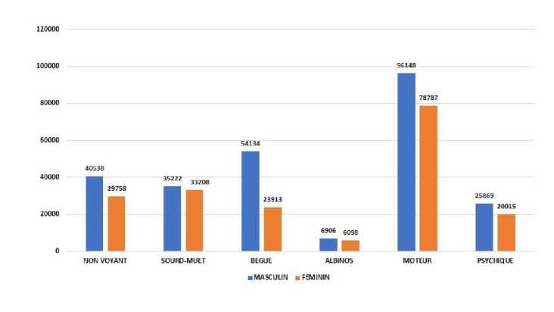
Источник: Департамент по содействию людям с инвалидностью _RGPH 2014
Конституция Кот-д'Ивуара от 8 ноября 2016 года защищает права людей с инвалидностью в статьях 32 и 33. На международном уровне страна также ратифицировала Конвенцию о правах инвалидов. Интеграция людей с ограниченными возможностями значительно выросла до 2015 года, когда количество студентов сократилось вдвое в 2018 году. С 2020 года наблюдается застой в числе новобранцев — около 200 человек.
Рисунок 27: Эволюция инвалидов, привлекаемых на государственную службу
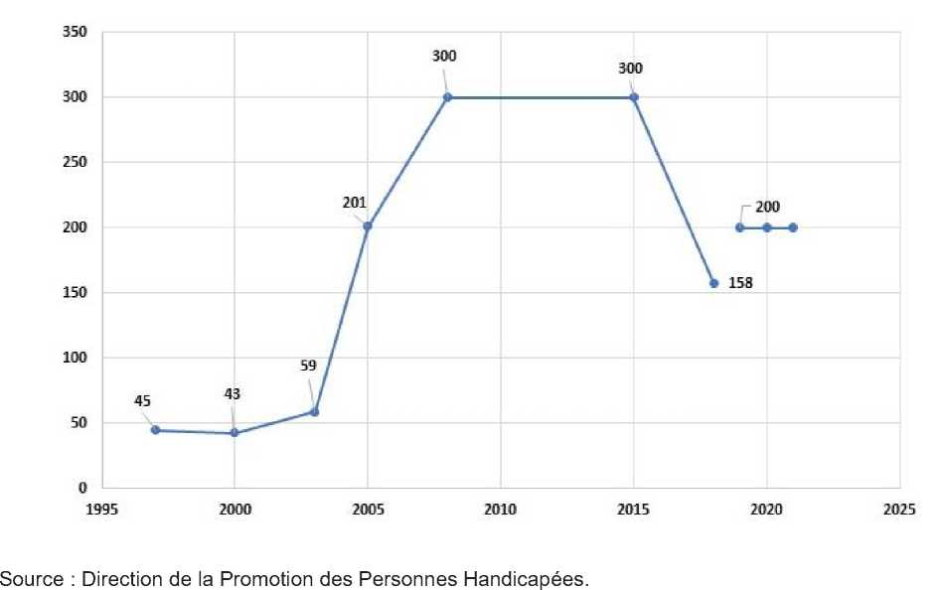

Гармонизированное исследование условий жизни в домохозяйствах, проведённое INS в 2018 году, позволило выявить среди населения людей с определёнными нарушениями, такими как зрение, глухих, тех, кто испытывает трудности с выполнением определённых задач, таких как мытьё, и тех, кто не может подняться по ступенькам по лестнице. Таким образом, из населения, оценённого в 21693116 миллиона жителей в 2018 году, 1,14%, или 247 794 человека, вообще не видят.
Мужчины в целом остаются наиболее пострадавшими (96 991) по сравнению с 11 898 случаями среди женщин. Также отмечается, что нарушения зрения не затрагивают детей младше 5 лет. Что касается людей, которые плохо слышат (глухи), небольшая часть населения (0,44%) страдает от этого. Для
моторных нарушений, таких как неспособность подниматься по лестнице и выполнять определённые задачи, такие как купание, затронуты 0,44% и 0,38% предполагаемого населения. И по этим двум типам инвалидности женщины страдают больше всего, чем мужчины.
Таблица 3: Количество людей с инвалидностью
Тип инвалидности | Совсем не вижу (зрение) | Совсем не слышу | Совсем не могу подняться по лестнице | Не могу выполнять определённые задачи, например, мыть
Мужской | 96 991 | 29926 | 25907 | 24541
Жена | 11 898 | 31662 | 38517 | 27800
Младше 5 лет | 0 | 673 | 673 | 731
От 5 до 11 лет | 8 537 | 23505 | 22665 | 22586
От 12 до 17 лет | 23 286 | 10736 | 8721 | 7051
Total | 247 794 | 96502 | 96483 | 82709
Источник: EHCVM_2018

        - Данные из административных источников: сбор из учреждений, отвечающих за людей с ограниченными возможностями.
Нацеление на уязвимых и бедных людей остаётся важным шагом в реализации соответствующих политик и мер, способных сдержать проблемы этих групп. Для выявления людей с инвалидностью были собраны данные из государственных структур и НПО, принимающих уязвимых групп. Это:
- Дирекция по делам людей с ограниченными возможностями
- Чистая страница;
- Психиатрический центр Бингервилл;
- Центр Дон Орион в Бонуа;
- Институт слепых Йопугона;
- Институт общественной гигиены (INSP);
- Союз организаций родителей людей с ограниченными возможностями Кот-д'Ивуара (UNOPAHCI).
          - Структура ухода за инвалидами: Центр Дон Орионе в Бонуа
Центр Дон Орионе в Бонуа — это некоммерческая организация, изначально созданная для оказания медицинской помощи физически инвалидам, которая расширила свою деятельность в медицинской сфере, включая ортопедическую хирургию и офтальмологические услуги, а также отделения радиологии, кардиологии, неврологии, гинекологии и ЛОРа. Центр занимается новыми заболеваниями опорно-двигательного аппарата, случаями церебрального паралича.
Этот центр, из-за социальных затрат и предоставляемой медицинской помощи, остаётся привилегированной целью для людей, которые в целом бедны, бедны и имеют инвалидность. Хотя это социальный центр, следует отметить, что уход не является бесплатным; Финансовый вклад пациентов составляет 60%. Остальное поддерживается Центром (20%) и НПО (20%).
Таким образом, с 2015 по 2020 год в центре было зарегистрировано 1914 маргинализированных и бедных, разделённых на 1059 мужчин и 855 женщин . В результате центр остаётся чаще посещаемым мужчинами (55,5%), чем женщинами (45,5%) в рассматриваемый период. С тех пор,
В 2019 году наблюдалась тенденция к снижению посещаемости — с 349 до 272 человек в 2020 году, то есть снижение численности рабочей силы на 22%.
Рисунок 28: Эволюция маргинализированных и бедных людей, находящихся под опекой
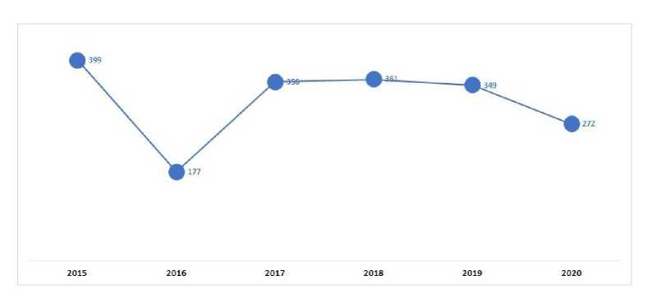
Источник: Центр Дон Орионе.

Если учитывать людей с ограниченными возможностями, то в период с 2015 по 2020 годы центр посетили 14058 человек, то есть ежегодная рабочая сила составляла около 2343 человек, разделённых на
62,2% женщин и 37,8% мужчин. Это показывает, что женщины преимущественно имеют доступ к центру.
Рисунок 29: Эволюция маргинализированных людей и забота по полу
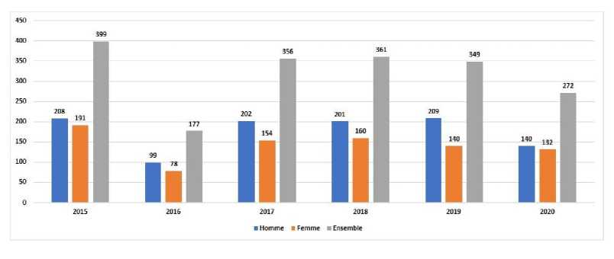

Источник: Центр Дон Орионе.
          - Психиатрический центр Бингервилля и Национальный институт общественного здравоохранения (INSP)
Выявление людей с психологическими психиатрическими расстройствами осуществлялось благодаря сбору данных из психиатрических центров Бингервиля и INSP. Кот-д'Ивуар прилагает усилия для помощи уязвимым людям, страдающим деменцией или «безумие», а также пациентам с психическими расстройствами. Существует два основных центра:
- Психиатрическая больница Бингервиль (государственная больница для взрослых), Абиджан
- Национальный институт общественного здравоохранения (INSP) (Центр детского консультирования Аджаме) и
Служба психической гигиены для взрослых).
Психиатрическая больница Бингервилля остаётся одним из важнейших центров и специализируется на лечении психических и психологических расстройств. Этот центр предлагает следующие услуги по уходу: психиатрические консультации, стационарные психиатрические госпитализации, поведенческая и когнитивная терапия, институциональная психотерапия, арт-терапия, социальные услуги, специализированные педагоги и временные психологи. В психиатрической больнице работает 123 сотрудника, включая 14 врачей, а именно 7 специалистов и 7 общих специалистов. Он оснащён 100 коетаями, столовой и душевыми. Вместимость этого центра составляет 1200 внутренних сотрудников и 960 внешних сотрудников.
Рисунок 30: Общий процент пациентов по возрасту и месту лечения
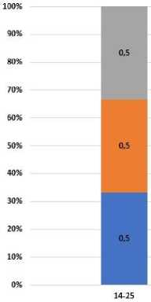
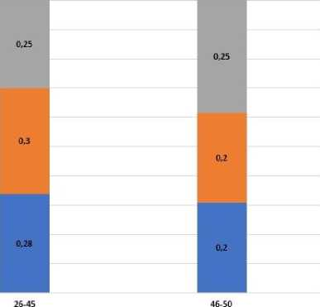
- общий боль b Внутренняя ■ Внешняя
Источник: Наши расчёты с данными психиатрического центра Бингервилля
Ежегодное количество людей с психическими расстройствами, консультируемых в Центре Бингервилля, составляет 2160 человек, разделённых на 55% женщин и 45% мужчин. Поэтому женщины по-прежнему страдают больше всего, даже если доля мужчин не так мала. Средний возраст пациентов варьируется от 14 до 50 лет, при этом преобладают случаи (50%) среди подростков в возрасте от 14 до 25 лет, немного ниже (28%) среди 26–45 лет и (22%) среди людей в возрасте от 46 до 50 лет.
Учитывая низкую вместимость центра, осуществляются два типа госпитализации: пациенты, проходящие лечение на факультете, составляют 55% персонала, и не госпитализированные пациенты — 960. Это 45%, которые следуют за лечением вне центра. Кроме того, как внутри, так и внешне, мы замечаем, что часть пострадавших больше всего — подростки, которые составляют половину рабочей силы.
Рисунок 31: Общий процент пациентов по уровню образования и месту лечения
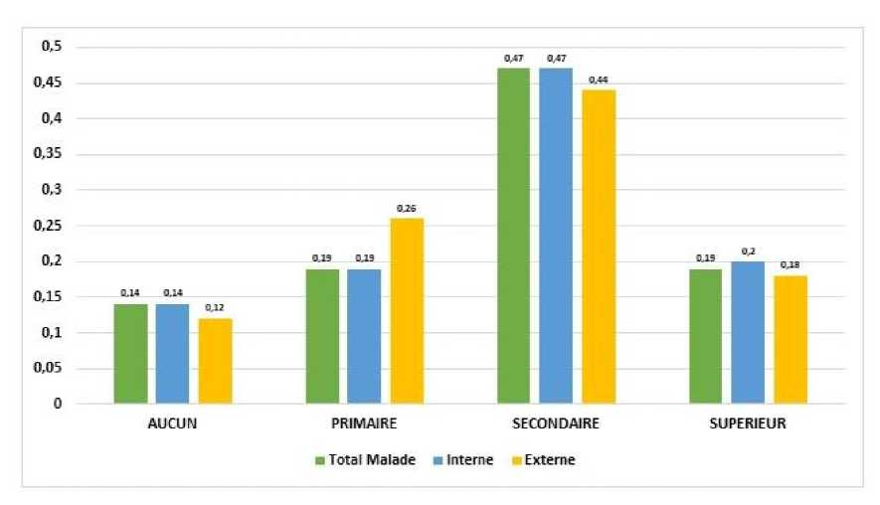
Источник: Наши расчёты с данными психиатрического центра Бингервилля

Подавляющее большинство — 85% людей с психическими расстройствами — образованные люди, с уровнем образования от начального (19%), среднего (47%) до высшего (19%). Внутри страны (47%) и внешне (44%). Доля психиатрических пациентов без образования остаётся очень низкой — менее четверти (0,13%).
Продолжительность лечения составляет три месяца, и с 2015 по 2020 год наблюдался фиксированный рост на 30 человек в
месяц. Стоимость ухода составляет 25000 человек в месяц, и, к сожалению, пациенты не получают услуг обучения, адаптированных для их реинтеграции. Уход за пациентами осуществляется несколькими способами. Именно с этим в виду у нас:
- 30% оплачиваются государством
- 50% — о которых заботятся их семьи
- 20% обеспечивают структуры (НПО, посольства и др.)
Следует отметить, что стоимость ухода составляет 25000 человек в месяц, и, к сожалению, пациенты не получают пользы от обучения, адаптированных для их реинтеграции. Анализ социально-демографических характеристик людей с психическими расстройствами, зарегистрированных в центре Бингервилля ежегодно, составляет 2160.
          - Сбор данных на пустой странице
La Page Blanche была создана в 1991 году Areea. Она заботится о детях с интеллектуальными или множественными нарушениями (аутизм-ИМТ «церебральный паралич»), детьми с синдромом Дауна, а также детьми с языковыми и поведенческими расстройствами, а также с ординаторами с эпилепсией. В целом, возраст интернатов варьируется от 5 до 14 лет, и они больше ориентированы на психические нарушения. С момента создания ассоциации под наблюдением находилось 1200 детей.
В 2021 году в Page Blanche работает 35 детей. Он живёт за счёт пожертвований и пожертвований родителей постояльцев. Сравнивая количество детей с умственными нарушениями в школе, кажется, что самые низкие показатели (31 ученик) были зафиксированы в 2015 и 2020 годах. В 2016 и 2019 годах было зарегистрировано наибольшее количество учеников — около 43 учеников.
Рисунок 32: Количество умственно отсталых детей (0-14 лет), посещающих школу
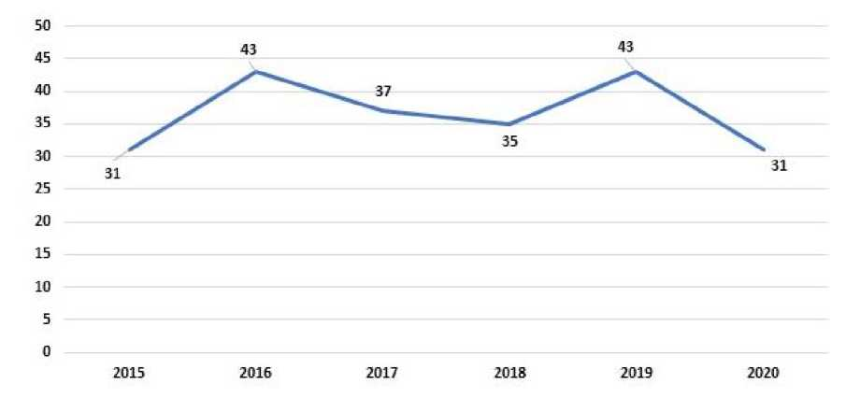
Источник: Пейдж Бланш

          - Образовательная ситуация для людей с ограниченными возможностями: пример Национального института по содействию слепым (INIPA).
Сбор данных, проведённый в INIPA, позволил выявить в 2018/2019 учебном году 140 учеников, разделённых на 54 ученика начальной школы, из которых 28 девочек и 26 мальчиков и 86 для средней школы, при этом по-прежнему преобладает мужской (49) учащихся. Помимо этих учеников, которые учились в INIPA в 2018/2019 учебном году, некоторые из них посещали традиционные школы.
Таблица 4: Распределение слепых учеников по внешним учреждениям
УЧРЕЖДЕНИЯ | РАБОЧАЯ СИЛА |  | ВСЕГО
УЧРЕЖДЕНИЯ | F | G
ЛИЦЕЙ ПЬЕР ГАДИ (L.M.P.G) | 2 | 13 | 12
СРЕДНЯЯ ШКОЛА АНДОКОЙ (L.M.Y.A.) | 13 | 11 | 24
NEWTON SCHOOL GROUP | 21 | 21 | 42
КОЛЛЕДЖ ДРУЖБЫ (G.S.I.A) | 0 | 3 | 3
I.M.G.H. | 0 | 1 | 1
ВСЕГО | 36/37 | 49 | 85/86
Источник: INIPA_2018/2019
          - Репрезентативность учащихся с ограниченными возможностями в профессиональном обучении.
Согласно статистике Министерства технического образования и профессиональной подготовки, в 2019-2020 учебном году обучено 117 учащихся с ограниченными возможностями, разделённых на 49 женщин и 68 мужчин, в различных профессиональных учебных заведениях, а именно 87 учащихся для государственного сектора и 49 — для частного.
Таблица 4: Количество учащихся с ограниченными возможностями в системе профессионального обучения:
FPRD | ЧАСТНАЯ |  | ВСЕГО | АУДИТОРИЯ |  | ВСЕГО | ВМЕСТЕ
FPRD | F | M | ВСЕГО | F | M | ВСЕГО | ВМЕСТЕ
АБЕНГУРУ |  |  |  |  | 5 | 5 | 5
ABIDJANNORD | 2 | 6 | 8 | 2 | 12 | 14 | 22
АБИДЖАН ЮГ | 1 | 3 | 4 | 5 | 14 | 19 | 23
БОНДУКУ | 1 | 2 | 3 |  |  |  | 3
БУАКЕ | 4 |  | 4 | 22 | 3 | 25 | 29
ДАБУ | 3 |  | 3 |  |  |  | 3
ДАЛОА |  |  |  |  | 5 | 6 | ®
ДИМБОКРО |  |  |  |  | 3 | 3 | 3
ГАНЬОА | 1 |  |  | 2 | 8 | 10 | 11
КОРХОГО |  |  |  |  | 1 | 1 | 1
МУЖЧИНА | 2 | 1 | 3 | ^^H | 1 | 1 | 4
ОДИЕННА | 1 |  | 1 |  | 2 | 2 | 3
САН-ПЕДРО | 2 | 1 | 3 | ^^H |  |  | 3
СЕГЕЛА |  |  |  |  | 1 | 1 | 1
ВМЕСТЕ | 17 | 13 | 30 | 32 | 55 | 87 | 117
Svu, ce: DPS / Eriqucrc Siaristiquc 2019-2020.

Таблица 5: Количество учащихся с инвалидностью по полу и подготовленные дипломы
СТЕПЕНЬ/ПОЛ | МОТОРНАЯ ИНВАЛИДНОСТЬ | ИНВАЛИДНОСТЬ  СЕНСОРНЫЕ | ДРУГИЕ ТИПЫ | ВМЕСТЕ
BTS |  |  | 4 | 64
F | 12 | 11 | 1 | 24
M | 20 | 17 | 3 | 36
CAP | 19 |  | 3 | ■ 44 ■
F | 9 | 13 | 1
M | 10 | 11 | 2
СЕРТИФИКАТ |  |  | II 2
F | 1 | 1 |  | 2
M |  | 1 | 2 | 3
ДО PA CAP | 1 |  | IM | II 2 ■
M | 1 | 1 |  | 2
ВМЕСТЕ | 53  » Sumr^ W*AW | 55 | 9 | 117

      - Группы населения, находящиеся под риском безгражданства.
Лицо без гражданства: согласно статье 1 Конвенции 1954 года о статусе лиц без гражданства, означает лицо, которого ни одно государство не считает своим гражданином по применению законодательства, или лицо, чья гражданность не определена. Лицо, находящееся в группе риска безгражданства: лицо, не способное соответствовать документам или условиям, необходимым для сертификации или предоставления гражданства. Другими словами, этот человек не может доказать национальность. Для правильного измерения явления в 2019 году при поддержке УВКБ ООН было проведено исследование по картированию людей, находящихся в группе риска безгражданства. Из этого исследования видно, что распространённость риска безгражданства составляет 6,57 % людей, проживающих на территории Кот-д'Ивуара, то есть по оценке 1 656 330 человек с риском безгражданства. Следующая карта показывает пространственное распределение риска безгражданства по округам. Из наблюдения на этой карте видно, что округа Саванес и Занзан — это районы с наивысшим риском безгражданства, значения варьируются от 9% до 12,4%. Эти значения примерно вдвое выше национального среднего (6,57%). Районы Абиджан и Ямусукро — это районы, где распространённость риска безгражданства (3,9% и 5%) ниже.
Карта 5: Пространственное распределение распространённости безгосударственности
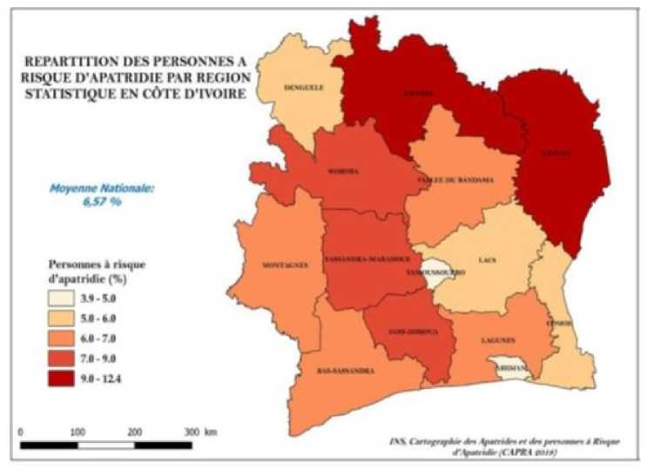

Источник: INS
      - Население третьего или четвёртого возраста
Согласно многоязычному демографическому словаре, «пожилые люди» — это все мужчины и женщины, достигшие или превышавшие возраст 60 лет. Эта окраина населения подразделяется на две основные группы. Первая группа, называемая «пожилыми», состоит из людей в возрасте от 60 до 74 лет. Вторая группа включает всех лиц, которым не менее 75 лет, и они называются «четвёртым возрастом».
        - Эволюция населения в возрастной группе от 74 до 79 лет с 2014 по 2019 год
Общая численность населения этой возрастной группы немного увеличилась — с 88782 в 2014 году до 95724 в 2019 году. Мужчин меньше, чем женщин, в годы обучения наблюдается рост числа разных студентов.
График 33: Распределение числа людей третьего возраста по полу
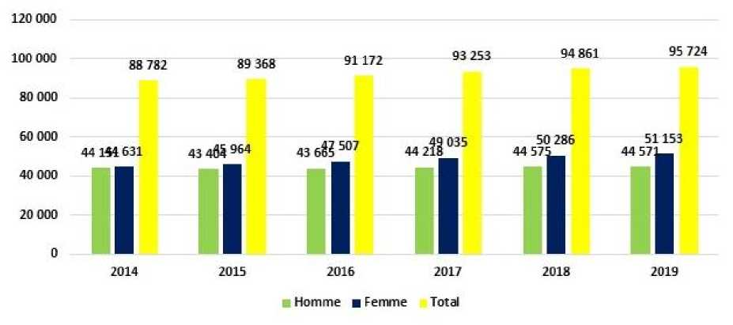
4.3.6.2. Эволюция населения старше 80 лет с 2014 по 2019 год

В целом мы наблюдаем снижение этой популяции: по сравнению с 104931 в 2014 году, в 2019 году у нас было 83879 человек, что на 79,9% меньше. Женщин больше мужчин во всех годах исследования: в 2019 году женщин было 45804 по сравнению с 38075 у мужчин. Однако мы замечаем, что оба показателя с годами снижаются. Число женщин увеличилось с 54727 человек в 2014 году до 45804 в 2019 году, а среди мужчин — с 50204 до 38075 в 2019 году.
Рисунок 39: Население четвёртого возраста по полу, 2014–2019
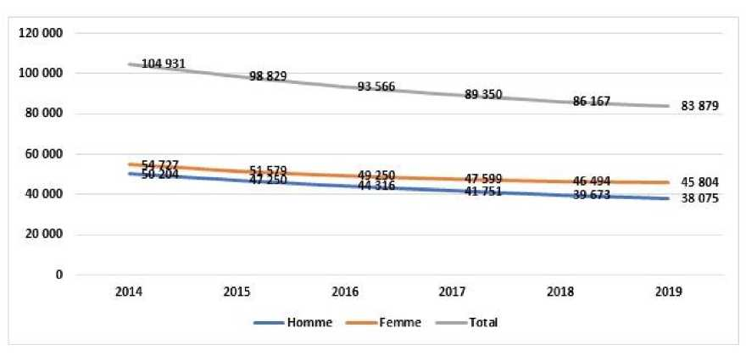
  - КЛЮЧЕВЫЕ ПОПУЛЯЦИИ
    - Определение ключевых популяций
Термин «ключевые группы» относится к группам, наиболее подверженным риску ВИЧ/СПИДа. Это группы населения с наивысшими показателями распространённости в данной группе, которые, как правило, социально маргинализированы и являются приоритетными целями программ по ВИЧ/СПИДу.
По данным ЮНЭЙДС и Государства Кот-д'Ивуар, пять (05) основных ключевых групп населения, особенно уязвимых к ВИЧ и которые часто не имеют доступа к адекватным услугам:
- Мужчины, которые занимаются сексом с мужчинами (MSM),
- Секс-работники (PS) или секс-работники (TS),
- Трансгендер или (TG)
- Потребители наркотиков (DC) или наркопотребители (IDU),
- Задержанные и заключённые лица
Диаграмма ниже иллюстрирует их статус как ключевых популяций.

ЛЮДИ, КОТОРЫЕ ИНЪЕКЦИОНИРУЮТ НАРКОТИКИ
СРАВНЕНИЕ РИСКА
ЗАРАЖЕНИЯ ВИЧ В ОБЩЕЙ ПОПУЛЯЦИИ:
ИСТОЧНИК : « ГЛОБАЛЬНОЕ ОБНОВЛЕНИЕ ПО СПИДУ ЮНЭЙДСА». 2021
СЕКС-РАБОТНИКИ
В 26 РАЗ БОЛЬШЕ
ЖЕНЩИНЫ
ТРАНСГЕНДЕРЫ
В 34 РАЗА БОЛЬШЕ
МУЖЧИНЫ С
МУЖЧИНЫ
Как и другие цели, такие как заключённые, включая заключённых, наркозависимых (IDU), секс-работников (SW), в Кот-д'Ивуаре существуют меры по борьбе с ВИЧ/СПИДом для трансгендерных людей и МСМ. Эти две (2) приоритетные цели в интервенциях против ВИЧ содержатся в аббревиатуре «LGBT», что означает Lesbian, Gay, Bisexual and
Transgender. Таким образом, в этой аббревиатуре программные данные больше сосредоточены на геях/MSM и трансгендерах (TG).
Интервенции начались с картирования мест встреч и социализации трансгендерных (TG) людей в 06 коммунах Абиджана и 24 медицинских округах в глубине страны; И программное отображение для мужчин, которые занимаются сексом с мужчинами (MSM) в Абиджане.
    - Картографирование сайтов знакомств и мест для общения трансгендерных (TG)
В рамках лучшего ухода за трансгендерами были заказаны исследования для картирования мест знакомств и социализации указанных целей. Таким образом, в шести (06) коммунах города Абиджан, при финансировании USAID/PEPFAR, через FHI 360, а также во внутренних районах страны, в 23 медицинских округах, охваченных Heartland Côte d'Ivoire. Это картографирование мест встреч и мест социализации трансгендерных (TG) людей было выполнено при финансовой поддержке Глобального фонда через Alliance Côte d'Ivoire и технической поддержке НПО ENDA Santé.
Соответственно, в Абиджане подтверждено 83 пункта TG. 52% этих объектов расположены в Йопугоне — крупнейшем и «жарком» муниципалитете Абиджана. Это в основном малый бизнес, управляемый парами (38%), горячими зонами (35%), а также частными домами (11%) или ассоциированными объектами (10%), такими как штаб-квартиры НПО или центры Drop In (DIC).
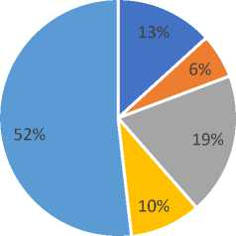
Рисунок 40: Картографирование сайтов знакомств

■ ABOBO ■ BINGERVILLE ■ COCODY ■ MARCORY ■ YOPOUGON
Источник: НПО ENDA Santé
Эти объекты классифицированы по контекстуальной типологии, уже использовавшейся в предыдущих картографиях: открытые общественные пространства (улица/станция/рынок), небольшие магазины (парикмахерская, киберкафе и др.), горячие точки (маки, кондиционируемые бары, рестораны), места проституции
(бордели, отели, лоджи и кабаре) и частные дома или дома.
Рисунок 41: Картографирование датировочных мест по муниципалитетам
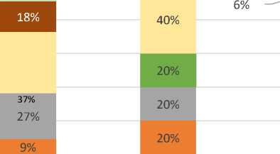
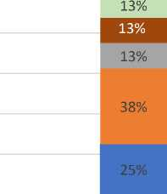
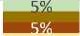
100% _{9%} 0% _{6%}
5%
80% _{19%}
37%
60%
6% _{2%}
40% _{213%}
20% ^{47%}
25%
0%
АБОБО БИНГЕРВИЛЬ КОКОДИ МАРКОРИ ЙОПУГОН
- ШИТЬЕВОЙ МАСТЕРСКАЯ ■ ПАРИКМАХЕРСКИЙ ■ ДОМОЙ ■ ЗЕЛЁНАЯ ЗОНА
- МАГАЗИН ОДЕЖДЫ ■ БОРДЕЛЬ МАКИ/БЮВЕТТ ■ НПО/IDC
- УЛИЦА ■ ГОЛАЯ ЗЕМЛЯ КОНДИЦИОНЕРНЫЙ БАР
9%
6%
25%
6%
19%
^{213%}
37%
2%
47%
Источник: НПО ENDA Santé
Связи между TG и другими ключевыми популяциями, по-видимому, очень сильны. Действительно, помимо ТГ, на этих участках мы находим МСМ (в 98% сайтов), ТС (69%) и УД (49%) на этих участках.
Рисунок 42: Почасовая посещаемость сайтов знакомств
Эти места обычно посещаются чаще по пятницам (18%) и субботам (48%) с 11:00 до 14:00 (25% объектов).
30%
25%
20%
15%
10%
5%
0%
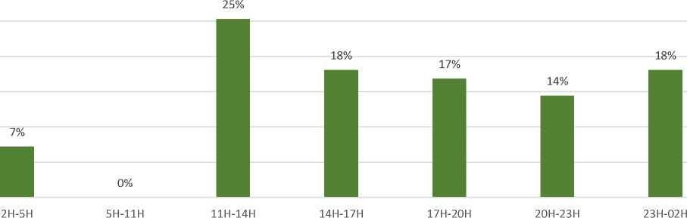
НПО ENDA Santé
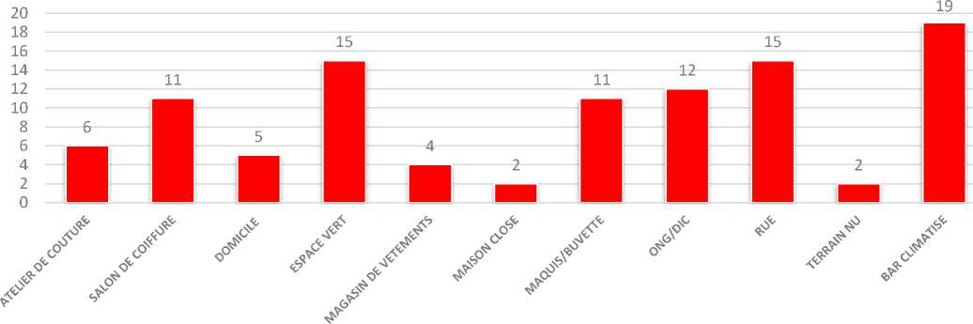
Эти часы пик напрямую связаны с типом объекта, и среднее количество людей в часы пик варьируется от 2 до 19.
Рисунок 43: Картографирование мест знакомств по расположению
Источник: НПО ENDA Santé
Охват услуг профилактики и скрининга на этих участках низкий: 46% участков никогда не получали предложения о скрининге, только 30% объектов были посетены ТГ ПЭ за последние шесть месяцев, а 58% никогда не получали визита по ПЭ.
Также видно, что в целом на участках не предоставляются ни гелевый, ни презерватив (как женские, так и мужские): 70% пунктов никогда не имеют мужских презервативов, 58% — смазочного геля и 46% женских.
Что касается приоритета, опрошенные также отмечают необходимость презервативов и смазочных гелей (53%). Также существует важная потребность в доступе к более адекватным медицинским услугам (18%), психологической поддержке и борьбе с гендерным насилием (11%).
Что касается внутренней части страны, картирование мест для встреч и общения трансгендерных (TG) позволило подсчитать 64 подтверждённых объекта во всех 23 районах. Четыре (04) санитарных округа без учреждений находились в северных медицинских районах страны: Багуэ (округ здравоохранения Баниали) и Чолого (округ здравоохранения Феркесседугу), Кабадугу (округ здравоохранения Одиене) и Вородугу (округ здравоохранения Кани).
Рисунок 44: Картирование сайтов знакомств и социализации TG
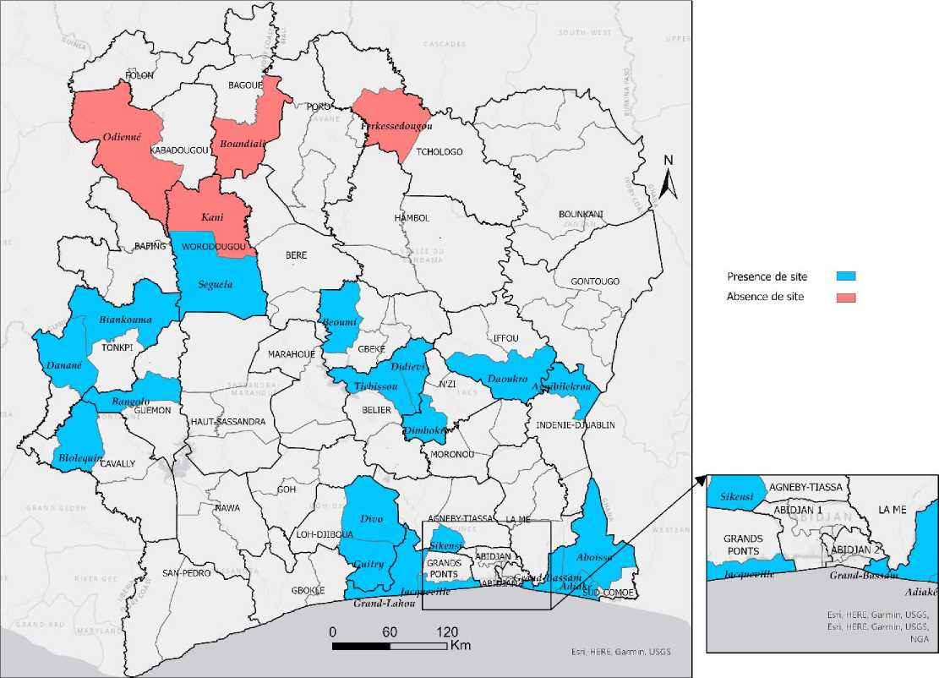

Источник: НПО ENDA Santé
Внутри этих сайтов мы также находим другие популяции (70% сайтов принимают все ключевые популяции, 92% — МСМ, 63% — HCW и 55% — DU), показывающие силу связей между
Да ■ Нет
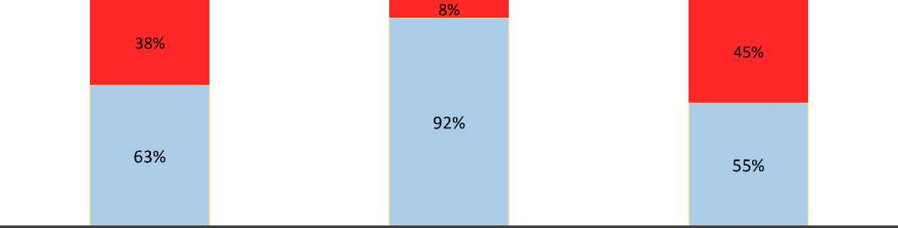
TS МСМ PUD
Отчёт ENDA SANTE: программное картографирование и оценка размера MSM в Абидджане с использованием продвинутого метода PLACE. Апрель 2017
TG и другие ключевые популяции.
Эти объекты обычно чаще посещаются жителями TG по субботам (59%) с 20:00 до 23
:00 (38% объектов), с особенностями по типологии площадок Маки (с 23:00 до 5:00 до 60%), домов (с 14:00 до 20:00 до 42%), парикмахерских (с 17:00 до 20:00 до 50%).
Рисунок 45: Почасовая посещаемость TG
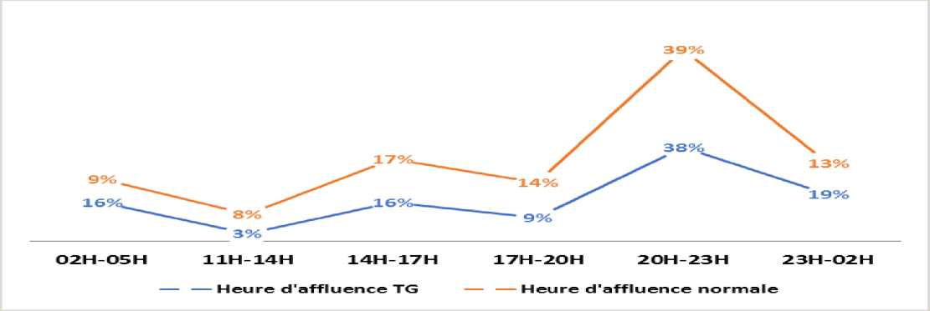

Среднее количество студентов в пиковые периоды составляет 6, минимум 2 и максимум 13.
Что касается доступности мужских презервативов, отмечается, что 87% посещаемых объектов уже получили презервативы по сравнению с 13% тех, кто не получал их за последние 6 месяцев.
    - Программное картирование и оценка роста мужчин, которые занимаются сексом с мужчинами (MSM)/геями в Абиджане.
Информация ниже взята из отчёта о программном картировании и оценке размеров MSM в Абиджане с использованием метода продвинутого места, отчёт ENDA SANTECI, 2017
      - Программное картирование для мужчин, имеющих секс с мужчинами (MSM)/геев в Абиджане
Для обеспечения эффективности вмешательств было важно иметь доказательства, направляющие принятие решений. С этой целью Университет Северной Каролины (UNC) в рамках контрактуализации обязал Enda Santé внедрить
программное картирование, ориентированное на мужчин, имеющих секс с мужчинами (MSM) в Абиджане.
Что касается физических объектов, из 877 обыскиваемых объектов 575 были признаны функционирующими, в то время как 112 объектов не удалось найти, 64 были закрыты, 69 не удалось посетить, хотя были найдены и 57 — дубликаты. 216 сайтов фактически были подтверждены информаторами сайтов как горячие точки МСМ.
Типология памятников разнообразна, но в целом в городе Абиджан основными типами объектов являются формальные бары (31,48%), маки (24,7%) и дома
(12,04%). Кокоди — коммуна с наибольшим количеством объектов (21,30%), опереджая коммуны Йопугон и Абобо с по 19,44% пунктов каждая. Большая доля домов находится в Порт-Буэ (34,62%), Абобо (24%) и Аджаме (20%), чем в Йопугоне, где подавляющее большинство участков — маки (38,10%).
Эти MSM-сайты обычно являются смешанными объектами. Фактически, 68% подтверждённых сайтов МСМ-сообщества также посещают секс-работники (SW). Более 30% также посещают потребители инъекционных наркотиков. По мнению 69% информаторов, их сайты — это места, куда МСМ, занимающиеся сексом за деньги, приходят искать клиентов.
Наибольший приток зафиксирован в выходные, то есть по пятницам (96,76% площадок), субботам (96,30% площадок) и воскресеньям (96,730% объектов) с 17:00 до раннего утра в 6:00. В эти три дня самое загруженное время — с 21:00 до 12:00 (71% объектов в пятницу, 69% — в субботу и 68% — в воскресенье).
Что касается виртуальных сайтов знакомств, в онлайн-опросе приняли участие 261 мужчина, занимающихся сексом с другими мужчинами (MSM), проживающими в Абиджане и в основном набранными через Facebook (30,65%) и Planet Romeo (29,89%). Мобильные приложения, такие как Whatsapp и Grindr , также широко используются (48,66% и 38,31% сотрудников соответственно).
      - Оценка роста мужчин, имеющих секс с мужчинами (MSM)/геев в Абидджане
Численность мужчин, имеющих секс с мужчинами (MSM), в Абиджане оценивается в 5 892 человека
  - Насилие против ключевых групп населения
Информация в этой части взята из доклада Наблюдательной службы по правам человека CIEnda Santé CI PROJET Global Funds FC/NMF3 с января 2021 года по 15 апреля 2022 года. Как и другие ключевые группы, трансгендерные люди и мужчины, имеющие секс с мужчинами (MSM), являются жертвами гендерного насилия. Данные Общественной обсерватории здравоохранения, возглавляемой ENDA Santé Côte d'Ivoire, с 1 января 2021 года по 15 апреля 2022 года, показывают следующее:
    - Распределение ключевых популяций по целям
Распределение ключевых групп населения, пострадавших от гендерного насилия, позволило выявить 49% HCW, 26% MSM, 22% ID и 3% TG.

Рисунок 46: Доля ЛГБТ-людей среди населения, пострадавших от гендерного насилия
UD22%
TS49%
HSH26%
Источник: НПО ENDA Santé (2021)
    - Распределение ключевых популяций по возрастным группам
Распределение ключевых популяций: 8%, 29%, 43% и 21% имеют следующие возрастные группы [15-19], [20-24], [25-34] и [35-49] соответственно. В частности, данные о трансгендерных людях в возрастных группах предоставляют ниже информацию. 7% [15-19], 21% [20-24], 57% [25-34] и 14% [35-49]. Для MSM данные по возрастным группам дают 9% для [15-19] и [35-49], 39% для [20-24] и 42% для [25-34].
    - Распределение ключевых популяций по полу
Что касается общего распределения ключевых популяций по биологическому полу, данные показали , что 51% были женщинами и 49% мужчинами. Передавая ту же информацию трансгендерным людям, 14 % — женщины (транс-мужчины) по сравнению с 86% мужчин (трансженщины). Среди МСМ все зарегистрированные лица — мужчины, то есть на 100%.
    - Распределение ключевых популяций по уровню изучения
Также был проанализирован вопрос уровня образования ключевых групп населения. 26% не посещают школу и имеют начальный уровень, 24% — младший средний класс, 17% — для старшего цикла и 6% — на более высоком уровне.На уровне трансгендеров 43% не учатся в школе, 7% — начальные школы, 29% — средний уровень (нижний цикл), а 21% — средний уровень (верхний цикл). На верхнем уровне нет.
Что касается MSM, то 14% не учатся в школе, 5% — на начальном уровне, 22% — на среднем уровне (нижний уровень), 42% — на среднем уровне (старший уровень) и 16% — на высшем уровне.
Рисунок 46: Распределение ключевых популяций по образовательному уровню
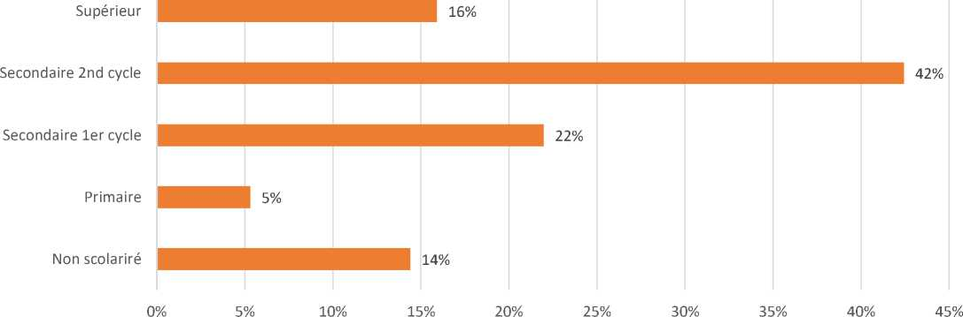

Источник: НПО ENDA Santé (2021)
    - Распределение нарушений по целям и полу
График подчёркивает различные нарушения и/или злоупотребления прав человека, совершаемые в отношении ключевых групп населения. Учитывая следующее, физические нападения составляют большинство нарушений в отношении ключевых групп населения (43%). За ним следуют психологическое и эмоциональное насилие (34%), отказ в ресурсах, возможностях и услугах (8%), изнасилование (07%), сексуальное насилие и злоупотребление властью, произвольные аресты и вымогательство (03%).
,,
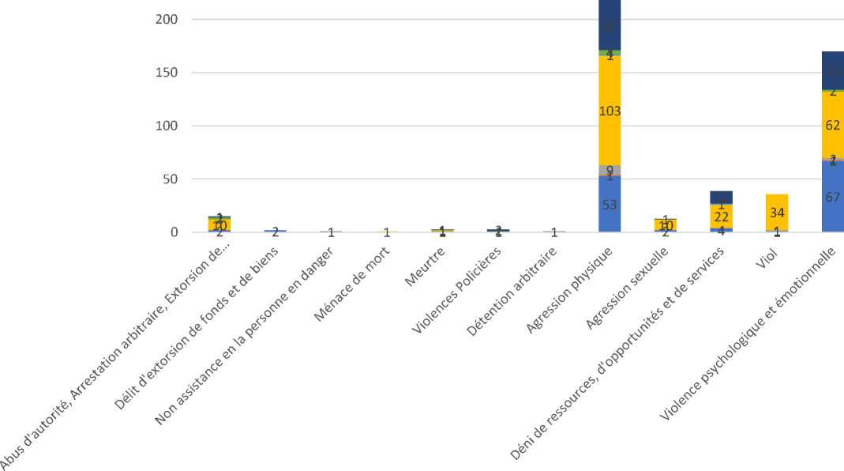
Рисунок 47: Распределение нарушений по целям и полу
250
■ MSM
■ XL F
■ XL M
■ TS F
■ TS M
■ UD F
■ UD M
Источник: НПО ENDA Santé (2021)
График подчёркивает различные нарушения и/или злоупотребления прав человека, совершаемые в отношении ключевых групп населения. Учитывая следующее, физические нападения составляют большинство нарушений в отношении ключевых групп населения (43%). За ним следуют психологическое и эмоциональное насилие (34%), отказ в ресурсах, возможностях и услугах (8%), изнасилование (07%), сексуальное насилие и злоупотребление властью, произвольные аресты и вымогательство (03%).
4-4-4- Ситуация в отношении законодательства и доступа к ЛГБТ-услугам
Права гомосексуалов в Африке, объединённые под аббревиатурой (ЛГБТ), имели разную судьбу в зависимости от географического региона и особенности режима.
В Западной Африке, самой населённой стране Нигерии, однополый секс карается 14 годами тюремного заключения. В 14 северных штатах, где действует исламское право (шариат), ЛГБТ-людей приговаривают к смертной казни путем побивания камнями.
В других странах, таких как Кот-д'Ивуар, где гомосексуальность не запрещена, ЛГБТ-люди должны бороться за то, чтобы дискриминация, жертвы которой они являются, была официально признана. В конце 2021 года правительство Кот-д'Ивуара, инициировавшее реформу, направленную на расширение масштабов борьбы с дискриминацией на ЛГБТ-людей и женщин в уголовном кодексе, не было поддержано парламентариями, которые отвергли выражение «сексуальная ориентация», относящееся к ЛГБТ-людям в частности. До тех пор им предоставляется общий режим защиты в рамках
Влияние Конституции ноября 2016 года, которая установила Третью республику. Этот общий режим защиты распространяется на рабочее место; распространяется на сферы здравоохранения, доступа к собственности, доступа к правосудию, доступу к образованию, свободе объединения без дискриминации и основных социальных прав, продвигаемых международными договорами и конвенциями, в которых Кот-д'Ивуар является участником и в которых он ратифицировался. В Кот-д'Ивуаре нет законов, криминализирующих гомосексуальность.
Почти все страны мусульманского Севера (Марокко-Тунис-Алжир-Египет) приговаривают гомосексуалов к тюремному заключению.
Рисунок 48: Ситуация с правами геев в Африке.
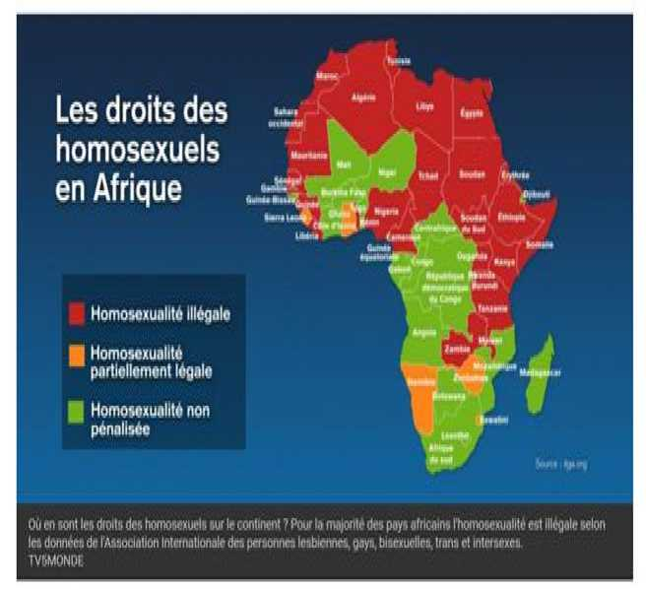
Источник:
  - ГЕНДЕРНАЯ ИНТЕГРАЦИЯ В ЦЕЛЯХ ЦУР
В этой части доклада цель — подвести итоги реализации гендерных ЦУР через различные ЦУР. Особое внимание будет уделено определённым Целям устойчивого развития, для которых показатели достаточно разделены по гендерам.
Как показывают наши анализы, женщины и девочки продолжают непропорционально сильно страдать от социально-экономических последствий пандемии, испытывая трудности с потерей рабочих мест и средств к существованию, снижением образования и растущим бременем неоплачиваемой работы по уходу. Услуги женского здоровья, уже испытывавшие недостаток финансирования, столкнулись с серьёзными потрясениями и подорвали женское сексуальное и репродуктивное здоровье. Прогресс, достигнутый для женщин, был подорван пандемией.
    - Внимание к доступу женщин к воде и санитарии
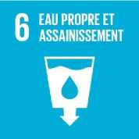
Источники питьевой воды для населения в сухой сезон, такие как осадки, столь же разнообразны, как и разнообразны: от улучшенных источников воды (водопроводная, бутилированная вода и т.д.) до тех, что не были улучшены. Анализ числа людей, проживающих в домохозяйствах по источнику их источников, показывает, что как женщины, так и мужчины имеют доступ к воде.
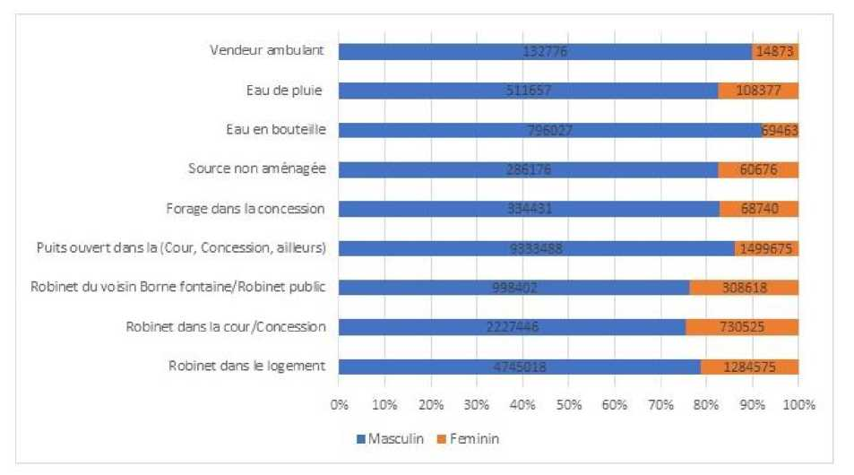
Рисунок 34: Источник питьевой воды в сухой сезон в домохозяйстве по полу
Источник: EHCVM
Из общей сложности 5929605 домохозяйств, получающих водопроводную воду в сухой сезон,
4682949 возглавляет мужчина или 78,9%, тогда как 1246656 возглавляет женщина или 21,02%. Для крана во дворе (концессия) на 2835755 нас 2137077 возглавлял мужчина или 75,3%,
а 698678 — женщина или 24,6%. Для общественных кранов (соседский кран, терминал фонтана) из 1349487 нас 1024473 возглавлял мужчина, то есть 75,91% против 325014
Во главе с женщиной, то есть 24%. В домохозяйствах, зависящих от общественной водопроводной воды (соседский кран, стояк), из 1307020 человек 23,6% возглавляют женщины.
    - . Сосредоточьтесь на источниках освещения и доступе к электричеству для домохозяйств.
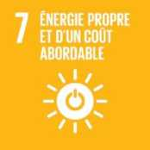
Из 12916986 людей, подключённых к электросети, 2484948 живут в
семьях, возглавляемых женщинами, то есть 19,2%; 21% людей, живущих в домохозяйствах, возглавляемых женщинами, получают электричество от соседей. Для тех, кто напрямую подключён к столбу электропередачи, 10,9% проживающих в домохозяйствах, возглавляемых женщинами, пользуются этим источником питания.
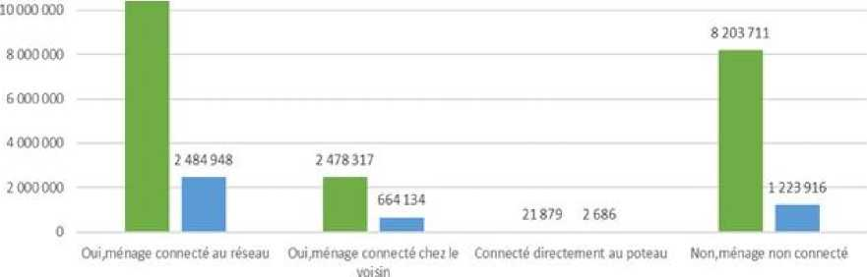
Диаграмма 34: Люди, живущие в домохозяйствах, подключённых к электричеству по полу головы
12 000 000
10432 038
■ Мужчины ■ Женщины
Источник: EHCVM_2018

Основной источник бытового освещения
Почти все женщины всё ещё находятся на стадии обжига с деревом и/или традиционной формой. Они не используют чистую энергию/долю населения, в основном используя чистое топливо и технологии. Действительно, 19,7% людей, живущих в домохозяйствах, управляемых женщинами, используют электричество от генератора (электрический уличный фонарь),
18,1% — керосиновую лампу, 5,7% — солнечные панели.
Диаграмма 35: Тип освещения, используемый по полу главы семьи
14 000 000 ₁₂ 754 180
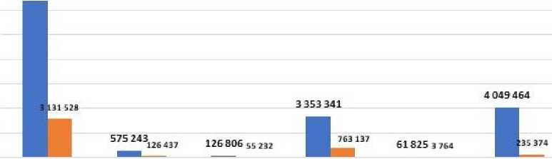

12 000 000
10 000 000
8 000 000
6 000 000
4 000 000
2 000 000
0

Источник: EHCVM2018

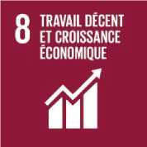
5.5.2 Значительная разница в показателях занятости
Сильное неравенство в занятости женщин. Уровень безработицы на уровне женщин. Безработица среди молодежи выше среди женщин (4,6%), чем среди мужчин (3,1%). 91,4% женских рабочих мест и 86,7% мужских рабочих мест — неформальные.
      - Неравенство доходов между женщинами и мужчинами
Средний месячный доход от основной работы выше у мужчин, чем у женщин. Фактически, женщины зарабатывают 78 541 франк CFA, а мужчины — 128 016 франков CFA, что почти на 40% меньше. Неудивительно, что именно женщины в самой большой доле имеют рекордно низкие зарплаты и зарабатывают меньше минимальной зарплаты. Фактически, 31,4% женщин имеют низкую зарплату, при этом этот показатель составляет 20,2% для мужчин. Что касается минимальной заработной платы, 54,2% женщин зарабатывают меньше гарантированной минимальной межпрофессиональной зарплаты по сравнению с 37,1% мужчин.
Независимо от района, происхождения, уровня образования или даже социально-профессиональной категории, доход женщин всегда ниже, чем у мужчин. Однако различия между женщинами наблюдаются в соответствии с вышеупомянутыми характеристиками. Таким образом, доходы женщин выше в Абиджане (105 993 франка КФА) и ниже в Денгеле и Саванесе — почти на 55 000 франков CFA в равном паритете. Среди женщин с высшим образованием он выше, чем
193 000 CFA франков, и значительно ниже среди тех, у кого нет образования (65 000 CFA франков), то есть более чем в три раза выше. С точки зрения социально-профессиональной категории самые высокие зарплаты получают женщины, за ними следуют неклассифицируемые работники и работодатели (109 000 франков КФА); низкие зарплаты получают женщины-работники семей (51 000 франков КФА).
Карта 6: Средняя ежемесячная зарплата рабочих мест в FCFA по полу
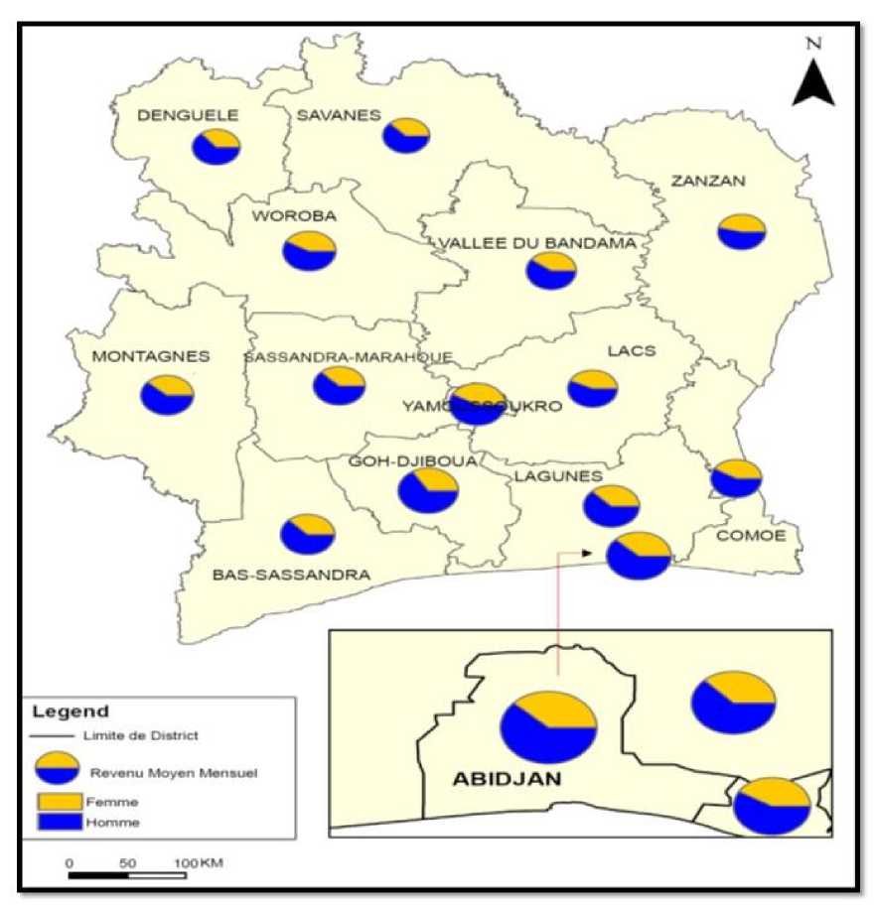

Источник: ENE 2019
      - Отрасли деятельности молодых женщин (16–40 лет)
Анализ по отраслям деятельности проводится по группе в четыре основных сектора
, а именно: сельское хозяйство, промышленность, торговля и услуги на основе NAEMA. Результаты показывают, что рабочие места ориентированы на сельское хозяйство, распределённое между (46,2% мужчин и 34,1% женщин). Женщины больше интересуются коммерческой деятельностью и находятся в меньшинстве в промышленной деятельности (7%), что почти вдвое превышает долю мужчин.
Рисунок 36: Распределение населения по отраслям деятельности
60
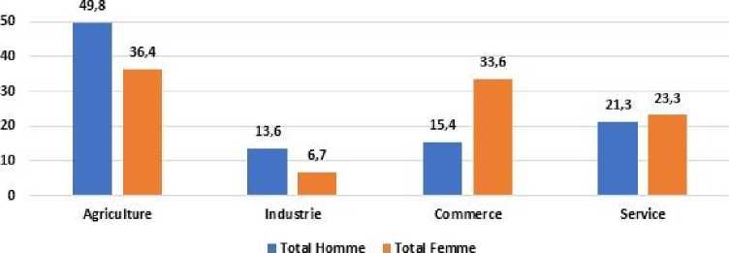

Источник: ENE_2019
      - Женское домашнее и еженедельное время
Рабочее время, посвящённое женщинам (16–40 лет), остаётся вызывающим беспокойство. Женщины работают 40 часов на своей работе и 19 часов домашней работы в неделю, всего 58 часов, а мужчины — 52 часа, или на 7 часов больше. Однако, если смотреть только на занятость, недельные часы работы мужчин всё ещё выше по сравнению с женщинами. Наоборот, еженедельная домашняя работа женщин всё ещё длиннее, чем у мужчин

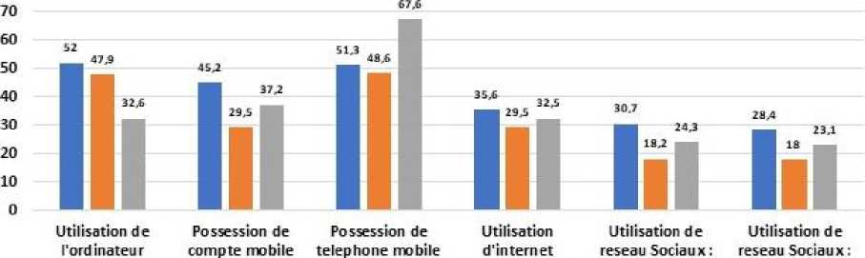
80
Рисунок 37: Гендерное использование тиков
Деньги FaceBook Что случилось
■ Мужчина b Женщина ■ Всего
      - Женщины на заднем плане с ИКТ
Будь то использование компьютера, наличие мобильного телефона и мобильного денежного счета, а также использование интернета и некоторых социальных сетей — женщины всегда находятся в тенине по сравнению с мужчинами.
Источник: EMSI_2019

Черта продовольственной бедности. Черта продовольственной бедности — это сумма, необходимая человеку для покупки продуктов питания для обновления рабочей силы (2 300 ккал). Таким образом, корзина продуктов питания состоит из наиболее чаще всего потребляемых населением продуктов и составляет 90% всех расходов продовольствия промежуточных децилей потребления (3–7 дециля). Корзина состоит из 48 продуктов питания из 138, в основном ямс, говядину, местный рис, импортный рис деникья, импортный роскошный рис, плантан, копчёную рыбу и свежую рыбу. Черта продовольственной бедности составляет 238 226 франков CFA или 653 франка CFA в день на душу населения. Грань бедности, не связанной с продовольствием. Черта бедности, не относящейся к продовольствию, — это лишь часть черты продовольственной бедности, которая необходима для приобретения непродовольственных товаров. Он рассчитывается с использованием эталонной популяции населения, чьи общие расходы соответствуют черте продовольственной бедности (минимальному порогу) или населения, чьи расходы на продовольствие соответствуют черте продовольственной бедности (максимальный порог). Для Кот-д'Ивуара было решено использовать минимальный порог, который составляет ежегодную сумму 113431 франков CFA. Почему мы об этом не говорим, ни один из индикаторов не использует этот порог. Национальная черта бедности. Национальная черта бедности — это сумма черты продовольственной бедности и черты непродовольственной бедности. В 2018 году она составляла 345 520 франков CFA в год. Этот порог соответствует индивидуальным и ежедневным расходам в размере 947 франков КФА
Инвалидность определена в соответствии с Законом No 98-594 от 10 ноября 1998 года в пользу инвалидов с учётом физического, психологического, зрительного, слухового и церебрального паралича.
Источник: https://information.tv5monde.com/info/afrique-quels-droits-pour-les-homosexuels-432977
Из-за приверженности универсальным принципам уважения человеческого достоинства и жизни, целый титул (Title I) был посвящён правам, свободам и обязанностям (статьи 1–47). Статья 4 Конституции в её содержании представлена как существенное антидискриминационное положение, которое гласит: «все ивуарийцы рождаются свободными и равными перед законом (...)».
Статья 9 Конституционного закона No 2016-886 от 8 ноября 2016 года
Номенклатура деятельности государств-членов Afristat

